T.C.
KASTAMONU ÜNİVERSİTESİ
FEN BİLİMLERİ ENSTİTÜSÜ

MAX FAZLI MALZEMELERİN TOZ METALÜRJİSİ YÖNTEMİ İLE ÜRETİMİ VE KARAKTERİZASYONU

Ibtesam Said Shneeb SAİD

Danışman Doç. Dr. Serkan ISLAK
Jüri Üyesi Dr. Öğr. Üyesi Erkan KOÇ
Jüri Üyesi Dr. Öğr. Üyesi Mehmet AKKAŞ

YÜKSEK LİSANS TEZİ
MALZEME BİLİMİ VE MÜHENDİSLİĞİ ANA BİLİM DALI

KASTAMONU –2020

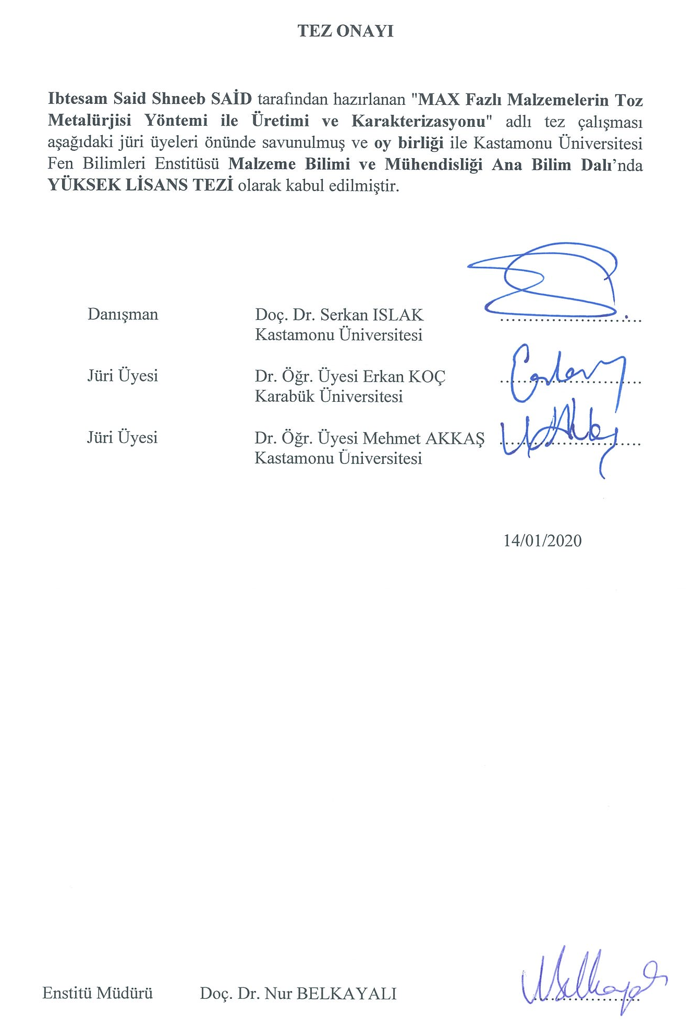ÖZET
Yüksek Lisans Tezi

MAX FAZLI MALZEMELERİN TOZ METALÜRJİSİ YÖNTEMİ İLE ÜRETİMİ VE KARAKTERİZASYONU

Ibtesam Said Shneeb SAİD
Kastamonu Üniversitesi
Fen Bilimleri Enstitüsü
Malzeme Bilimi ve Mühendisliği Ana Bilim Dalı

Danışman: Doç. Dr. Serkan ISLAK

Bu tez çalışmasında, toz metalurjisi yöntemi ile üretilen Ti₃SiC₂-karbon nanofiber (KNF) malzemelerin mikroyapı ve mekanik özellikleri incelenmiştir. Bu MAX fazlı kompozit malzemeyi üretmek için başlangıç malzeme olarak, Ti, SiC, C ve KNF tozları kullanılmıştır. Formüle edilmiş tozlar 2 saat bir bilyalı değirmende öğütüldükten sonra, numuneler 500 MPa basınçta preslenmiştir. Daha sonra sinterleme sıcaklığının etkisini belirlemek için 1150 °C, 1300 °C ve 1450 °C gibi farklı sıcaklıklarda sinterleme işlemi yapılmıştır. Oksitlenmeyi önlemek için sinterleme işlemi argon koruyucu gaz atmosferinde yapılmıştır.

Mikro yapı ve kimyasal içerikte oluşan fazları belirlemek için taramalı elektron mikroskobu (SEM-EDS) ve X-ışını difraksiyon (XRD) analizleri kullanılmıştır. Numunelerin sertliği Vickers sertlik test cihazı yardımı ile yapılmıştır. Numunelerin yoğunluğu Arşimet prensibi ile ölçülmüştür. Kırılma tokluğunu belirlemek için üç noktalı eğilme testleri yapılmıştır.

Sinterleme sıcaklığı arttıkça, enine kopma mukavemeti, numunelerin sertliği ve yoğunluğu artmıştır. Kırılma yüzey incelemesi sonuçları, tüm örneklerde, tipik MAX fazına benzer bir katmanlı yapının oluştuğunu göstermiştir. Bu katmanlı yapı artan sinterleme sıcaklığıyla daha belirgin hale gelmiştir.

Anahtar kelimeler: MAX fazı, toz metalurjisi, mikroyapı, mekanik alaşımlama

2020, 48 sayfa
Bilim Kodu: 91

ABSTRACT
MSc. Thesis

PRODUCTION AND CHARACTERIZATION OF MAX-PHASE MATERIALS BY POWDER METALLURGY METHOD

Ibtesam Said Shneeb SAİD
Kastamonu University
Graduate School of Natural and Applied Sciences
Department of Materials Science and Engineering

Supervisor: Assoc. Prof. Dr. Serkan ISLAK

Abstract: In this thesis, microstructure and mechanical properties of Ti₃SiC₂-carbon nanofiber (CNF) materials produced by powder metallurgy were investigated. Ti, SiC, C and CNF powders were used as starting materials to produce this MAX phase composite material. After the formulated powders were milled in a ball mill for 2 hours, the samples were pressed at a pressure of 500 MPa. Then, sintering process was performed at different temperatures such as 1150 °C, 1300 °C and 1450 °C to determine the effect of sintering temperature. To prevent oxidation, sintering was carried out in an argon shielding gas atmosphere.

Scanning electron microscopy (SEM-EDS) and X-ray diffraction (XRD) analyzes were used to determine the microstructure and chemical phases. The hardness of the samples was made with the help of Vickers hardness tester. The density of the samples was measured by the Archimedes principle. Three-point bending tests were performed to determine fracture toughness.

As the sintering temperature increased, transverse shear strength, hardness and density of samples increased. The fracture surface examination results showed that in all samples a layered structure similar to the typical MAX phase was formed. This layered structure became more pronounced with increasing sintering temperature.

Key Words: MAX phase, powder metallurgy, microstructure, mechanical alloying

2020, 48 pages
Science Code: 91

TEŞEKKÜR
Tezim süresince beni yönlendiren, değerli bilgilerini benimle paylaşan ve bana her türlü desteği ve imkanı sağlayan danışmanım Doç. Dr. Serkan ISLAK'a en içten teşekkürlerimi ve saygılarımı sunarım.

Başta eşim Ayad ve sevgili çocuklarım Abdul-Aziz, Issa, Ibtehal ve Abd- Almohaimen olmak üzere aileme, akademik çalışmalarım süresince bana verdikleri manevi ve ruhani destekten ötürü ve bugün olduğum kişi olmamdaki sonsuz katkıları sebebiyle sevgilerimi sunuyorum. Sizlere sahip olduğum için mutluyum.

Ibtesam Said Shneeb SAİD
Kastamonu, Ocak, 2020

İÇİNDEKİLER

Sayfa
TEZ ONAYI ii
TAAHHÜTNAME iii
ÖZET iv
ABSTRACT v
TEŞEKKÜR vi
İÇİNDEKİLER vii
SİMGELER VE KISALTMALAR DİZİNİ x
FOTOĞRAFLAR DİZİNİ xi
ŞEKİLLER DİZİNİ xii
GRAFİKLER DİZİNİ xiii
TABLOLAR DİZİNİ xiv
1. GİRİŞ 1
2. MAX FAZLARI 3
3. TİTANYUM ESASLI MAX FAZLARI 5
3.1. Ti₃SiC₂’nin Kristal Yapısı ve Özellikleri 7
3.2. Ti₃SiC₂ Uygulamaları 8
3.3. Ti₃SiC₂ Sentezi 10
4. KOMPOZİT MALZEMELER 12
5. TOZ METALURJİSİ 16
5.1. Toz Üretimi 16
5.1.1. Mekanik Yöntemlerle Üretim 17
5.1.2. Atomizasyon Teknikleri 17
5.2. Tozu Karıştırma ve Harmanlama 17
5.3. Sıkıştırma 18
5.4. Sinterleme 18
5.5. Sıcak İzostatik Presleme 18
6. LİTERATÜR TARAMASI 20
7. DENEYSEL ÇALIŞMALAR 25
7.1. Kullanılan Malzemeler 25
7.2. Üretim 26
7.3. Mikroyapı İncelemesi 27
7.4. Sertlik Testi 29
7.5. Yoğunluk Ölçümü 30
7.6. Üç Noktalı Eğme Testi 30
8. BULGULAR VE TARTIŞMA 32
8.1. Mikroyapı Sonuçları 32
8.2. Yoğunluk Sonuçları 36
8.3. Sertlik Sonuçları 37
8.4. Üç Noktalı Eğme Testi Sonuçları 38
9. GENEL SONUÇLAR 41
10. ÖNERİLER 43
KAYNAKLAR 44
ÖZGEÇMİŞ 48

SİMGELER VE KISALTMALAR DİZİNİ

Kısaltmalar

CMCs Seramik Matrisli Kompozitler
CNF Karbon Nanofiber
EDS Enerji Dağılımlı Spektrometre
HIP Sıcak İzostatik Presleme
MMCs Metal Matrisli Kompozitler
PMCs Polimer Matrisli Kompozitler
SEM Taramalı Elektron Mikroskobu
VH Vickers Sertliği
XRD X-ışını Difraksiyonu

FOTOĞRAFLAR DİZİNİ

Sayfa
Fotoğraf 7.1. Bilyeli Öğütücü 26
Fotoğraf 7.2. Soğuk preslemede kullanılan pres 27
Fotoğraf 7.3. Sinterleme fırını 27
Fotoğraf 7.4. Metalografik numune hazırlama cihazları 28
Fotoğraf 7.5. Taramalı elektron mikroskobu 28
Fotoğraf 7.6. XRD cihazı 29
Fotoğraf 7.7. Mikrosertlik cihazı 29
Fotoğraf 7.8. Yoğunluk ölçümünde kullanılan yoğunluk kitli hassas terazi 30
Fotoğraf 7.9. Üç noktalı eğme testi düzeneği 31

ŞEKİLLER DİZİNİ

Sayfa
Şekil 2.1. MAX fazlarının periyodik tablodaki oluşumu 3
Şekil 2.2. MAX fazı uygulamaları: (a) ve (b) ısıtma elemanları, (c) brülör nozulu, (d) yüksek sıcaklık yatakları, (e) elmas/ Ti₃SiC₂ kompozit matkap ucu ve (f) slip-cast ince cidarlı döküm ürünleri 4
Şekil 3.1. Ti₃SiC₂ ve Ti₃AlC₂'nin kristal yapıları: (a) konvansiyonel hücre ve
(b) kusur yapılandırmalarını modellemek için kullanılan süper hücre 6
Şekil 7.1. Tozların SEM fotoğrafları: (a) Ti, (b) SiC, (c) grafit ve (d) KNF 25
Şekil 8.1. (a, b) Bilyalı öğütülmüş tozun farklı büyütme oranlarında SEM
görüntüleri ve (c) XRD deseni 32
Şekil 8.2. Sinterlenmiş numunelerin XRD deseni 33
Şekil 8.3. (a) 1150 °C’de sinterlenmiş numunenin SEM fotoğrafı ve
(b) A bölgesinin detaylı görünüm 35
Şekil 8.4. (a) 1300 °C’de sinterlenmiş numunenin SEM fotoğrafı ve
(b) Detaylı görünüm ve EDS analizi 35
Şekil 8.5. (a) 1450 °C’de sinterlenmiş numunenin SEM fotoğrafı ve
(b) Detaylı görünüm ve EDS analizi 35
Şekil 8.6. 1373 K sıcaklıktaki Ti-Si-C üçlü faz diyagramı 36
Şekil 8.7. 1150 °C’de sinterlenmiş numunenin kırık yüzeyinin SEM
fotoğrafları 40
Şekil 8.8. 1300 °C’de sinterlenmiş numunenin kırık yüzeyinin SEM
fotoğrafları 40
Şekil 8.9. 1450 °C’de sinterlenmiş numunenin kırık yüzeyinin SEM
fotoğrafları 40

GRAFİKLER DİZİNİ

Sayfa
Grafik 8.1. Sinterleme sıcaklığının eğme dayanımına etkisi 37
Grafik 8.2. Ti₃SiC₂-KNF malzemelerin sinterleme sıcaklığına bağlı sertlik grafiği 38

TABLOLAR DİZİNİ

Sayfa
Tablo 5.1. Numunelerin deneysel ve bağıl yoğunlukları 37

1. GİRİŞ
Dünyadaki enerji talebinin yakın gelecekte artmaya devam etmesi beklenirken, geleneksel kaynakların azlığı belirleyici rol oynamaktadır. Doğal gaz ve petrol gibi geleneksel enerji kaynaklarının ömrünü artırmaya yönelik bir yaklaşım, enerji üretimi sırasındaki koşulları sürecin daha verimli olabileceği şekilde değiştirmektir. Bir örnek, CO₂ emisyonlarını azaltırken enerji verimliliğini artıran bir içten yanmalı motorun yanma odasındaki sıcaklığı artırmaktır. Bunu güvenli ve sürdürülebilir bir şekilde başarmak için, yanma odasındaki tüm yapısal bileşenlerin, çalışma sırasında uzun süre boyunca arızasız olarak daha yüksek sıcaklıklara dayanabilmesi gerekir. Diğer bir senaryo, sürdürülebilir kaynaklardan kaynaklanan enerji üretiminin çoğu zaman, bakımın pahalı ve zor olduğu uzak bölgelerde gerçekleşmesi gerektiğinden, kendi zorluklarını ortaya çıkaran sürdürülebilir enerji kaynaklarının kullanılmasıdır. Bu nedenle, ekipman için kullanılan tüm malzemelerin daha verimli çalışmayı sağlamak için yeterince uzun bir ömrü olması gerekir. Bu nedenle yeni malzeme arayışları veya mevcudu geliştirme çabaları dün olduğu gibi bugün de ve gelecekte de devam edecektir.
Metal malzemeler uygun ısıl iletkenlik ve elektrik iletkenliği, plastik deformasyonu, kolaylıkla işlenebilme özelliği, uygun ısıl şok direnci ve kısmen yumuşaklık ile karakterizedir. Ancak erime noktasının düşük olması ve mukavemetteki düşüş sebebiyle metal malzemelerin yüksek sıcaklıkta yük taşıma uygulamalarında kullanımı sınırlıdır. Diğer taraftan, seramik malzemeler yüksek elastikiyet modülü, uygun oksitlenme ve korozyon direnci ve yüksek sıcaklıklarda eşsiz mekanik özellikler ile karakterizedir. Yakın zamanda gelişmiş malzemeler üzerinde yapılan yoğun çalışmalar neticesinde hem metal malzemelerin hem de seramik malzemelerin özelliklerine sahip, MAX fazı isimli yeni malzemeler bulunmuştur (Barsoum, 2000).
Mukavemet, süneklik, tokluk ve işlenebilirlik özelliklerinin uygun bir kombinasyonuna sahip malzemeler, katmanlı üçlü karbür ve nitrür olan MAX fazlı malzemeler keşfedilene kadar mevcut değildi. Elastik olarak esnemez seramikler hafiflik, yorulma ve oksitlenme direnci ve hatta yüksek sıcaklıklarda çok daha dayanıklı olma gibi farklı nitelikler sunmaktadır. Bütün bu nitelikler, örneğin jet motorları için ideal yüksek performanslı yapı malzemelerinde bulunmalıdır ve bilim adamlarının araştırmakta olduğu yeni malzeme sınıfı, testleri karşılamakta olup, geçiş metallerini, karbonu ya da azotu ve silisyumu veya ilgili malzemeyi birleştiren katmanlı malzemeler üretmektedir.
MAX fazlı malzemeler, olağandışı işlenebilirlik özelliğinin yanı sıra yeni fiziksel özellikler sunan, yeni bir malzeme sınıfı "nano laminat" oluşturmaktadır. Seramikler kuvvetli, yüksek sıcağa dayanıklı ve elastik olarak esnemez malzemelerdir. Ancak seramiğin bu eşsiz özelliklerine doğal gevreklik, yetersiz işlenebilirlik ve yetersiz ısıl şok direnci eşlik etmektedir. Bazen "sünek seramikler" olarak adlandırılan MAX fazlı malzemeler, metal malzeme özellikleri ile seramik özelliklerinin (mükemmel elektrik iletkenliği ve ısıl iletkenlik, işlenebilirlik, ısıl şok direnci, hasar toleransı, esnek esnemezlik, mukavemet ve bazen yorulma, sürünme ve yüksek sıcaklıkta oksitlenme direnci gibi) bir kombinasyonunu sunmaktadır.

2. MAX FAZLARI
M_{n+1}AX_{n} fazı terimi, ilk kez 2000 yılında Michel W. Barsoum tarafından kullanılmıştır. MAX olarak kısaltılan M_{n+1}AX_{n} fazının genel formülünde; n=1-3, M= geçiş metalini, A genellikle IIIA ve IVA grubu elementlerini, X ise karbonu (C) ya da azotu (N) temsil eder. Periyodik cetveldeki geçiş metalleri Sc, Ti, V, Cr, Zr, Nb, Mo, Hf ve Ta'dır. M₂AX, M₃AX₂ ve M₄AX₃ formundaki MAX fazları, n değerine dayalı olarak, sırasıyla 211, 312 ve 413 olarak gösterilmektedir (Amini ve Barsoum, 2009). 514, 615 ve 716 MAX fazlarıda literatürde mevcuttur (Palmquist vd., 2004).
Eşsiz özelliklere sahip MAX fazlarının uygulama alanı (örneğin; elektrik kontakları ve yatakları, ısıtma elemanları, nozullar, ısı eşanjörleri ve kalıp endüstrisindeki aletler) geniştir. MAX fazları, bu uygulama alanlarının çoğunda hala test aşamasındadır. 240 MAX fazlarının hem deneysel hem de teorik olarak incelenen fiziki özellikleri, henüz tamamen anlaşılamamıştır (Bouhemadou, 2009). Şekil 2.1 MAX fazlarının periyodik tablo üzerindeki oluşumunu göstermektedir. Şekil 2.2'de çeşitli MAX fazı uygulamaları gösterilmektedir.

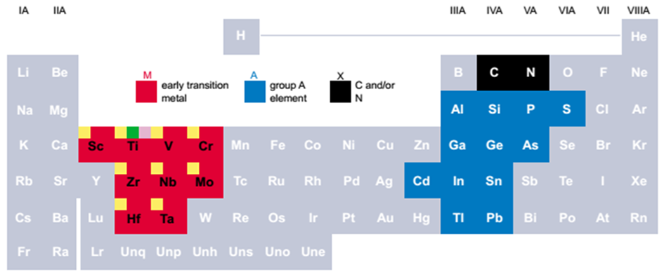

Şekil 2.1. MAX fazlarının periyodik tablodaki oluşumu

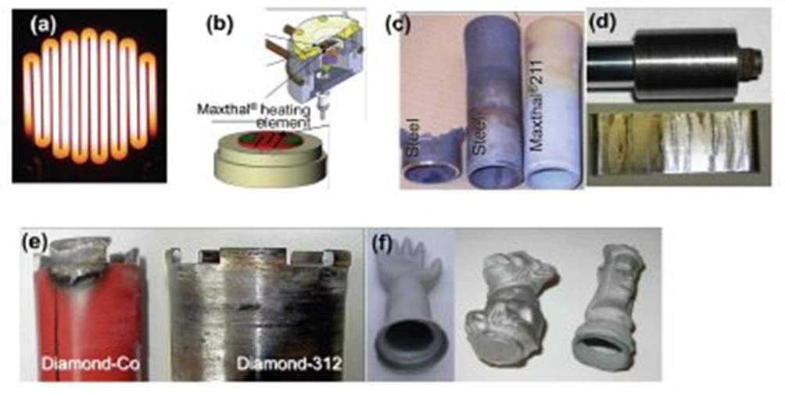

Şekil 2.2. MAX fazı uygulamaları: (a) ve (b) ısıtma elemanları, (c) brülör nozulu, (d) yüksek sıcaklık yatakları, (e) elmas/ Ti₃SiC₂ kompozit matkap ucu ve (f) slip-cast ince cidarlı döküm ürünleri (Sun, 2011)

3. TİTANYUM ESASLI MAX FAZLARI
Titanyum esaslı MAX fazlarının, titanyumdan daha üstün özelliklere sahip olduğu rapor edilmiştir. Bu heterodesmik fazlar, hegzagonal kristal yapıda olup, katmanlı yapıdadır ve en az iki kimyasal bağ içerirler. Ayrıca güçlü kovalent bağları ve trigonal prizmaların merkezinde yer alan A atomu katmanları bulunan M₆X oktahedron sıkı istifli katmanlar içermektedir. Oktahedron M₆X, bahsi geçen ikili karbürleri oluşturan katmanlarla benzer şekilde, ortak kenarlarla birbirine bağlanır. Farklı tipteki 211, 312 ya da 413 (ve hatta 514, 615 ve 716 gibi daha yüksek sıralı) MAX fazları bilinmektedir. Bu semboller, MAX fazlı malzemelerin stokiyometrisini temsil etmektedir; örneğin; Ti₂AlC, 211 tip fazı; Ti₃AlC₂ 312 tip fazı ve Ti₄AlN₃ 413 tip fazı göstermektedir.
İlgili fazlar, A- katmanlarını ayıran M- katman sayısına göre farklılık göstermektedir: 211 fazında, iki katman; 312 fazında üç M katmanı ve 413 fazında dört katman mevcuttur (Jeitschko vd., 1963). MAX fazlarının bu olağandışı heterodesmik katmanlı yapısı, bu fazların metaller ve seramik arasındaki sınırda olmasını sağlayan benzersiz özellikleri neticesinde, bu iki malzeme türü arasındaki boşluğu doldurmaktadır. Bu fazlar, ayrıca düşük sertlik, iyi basınç dayanımı, yüksek kırılma tokluğu, süneklik davranışı, yüksek esnemezlikle iyi elektrik iletkenliği ve ısıl iletkenliği, oldukça düşük ısıl genleşme katsayısı, seramiklere özgü mükemmel ısı direnci ve kimyasal direnç gibi bazı metal özelliklerini birleştirmektedir.
MAX fazlı malzemelerin en bilinen temsilcisi, Ti₃SiC₂'dir. MAX fazları, sahip olduğu özelliklere bağlı olarak birçok potansiyel uygulama alanı bulabilir. Ti₃AlC₂ ve Ti₃SiC₂ izomorf yapıdadır ve Ti–Ti–Ti–Al/Si–Ti–Ti–Ti–Al/Si dizisinde altıgen olarak sıkı istifli Ti ve Al/Si katmanlarına dayalıdır ve C, Ti katmanları arasındaki oktohedral boşlukları doldurmaktadır, dolayısıyla Ti₆C polihedrasına neden olmaktadır (Şekil 3.1).
Sıkı istifli katmanları açıklamak için klasik yöntem kullanıldığında; istifleme sırası birim hücre içinde ABABACACA'dır ve Ti A, B ve C noktaları üzerinde iki benzersiz alan (Ti I ve Ti II) üzerinde bulunur ve Al/Si, A noktasındadır. Bu Al/Si, Ti II ile bağlanır. Karbon, Ti katmanları A-B ile A-C arasındaki oktahedron delikleri doldurur. Bu yapıyı açıklayan alternatif bir yol da, işlemi tekrar etmeden önce Al/Si atomlarından oluşan ilave bir katmanı olan iki oktohedral Ti₆C ile tekrar edilmesidir (Barsoum vd., 2001).
Ti₃SiC₂, TiC ile yakın bir kristal yapı ilişkisine sahiptir. Ti₃SiC₂'nin yapısı, TiC_{0.67} (Ti₃C₂) ikiz sınırına (111) periyodik olarak eklenen iki boyutlu sıkı istifli Si katmanları olarak düşünülebilir. Si'nin Ti₃C₂'ye eklenmesi, Ti₃SiC₂ oluşumuna yol açarken, benzer şekilde Ti₃SiC₂'deki Si buharlaşması Ti₃C₂'de ters dönüşüme neden olur. Ti₃SiC₂ ile TiC arasındaki güçlü kristalografik ilişki, TiC'nin Ti₃SiC₂ işleminde ana safsızlık fazı olarak bulunma sebebidir ve dolayısıyla monolitik Ti₃SiC₂'yi sentezlemek için işlem yolunun bulunması açısından çok önemlidir (Zhou ve Sun, 2000).
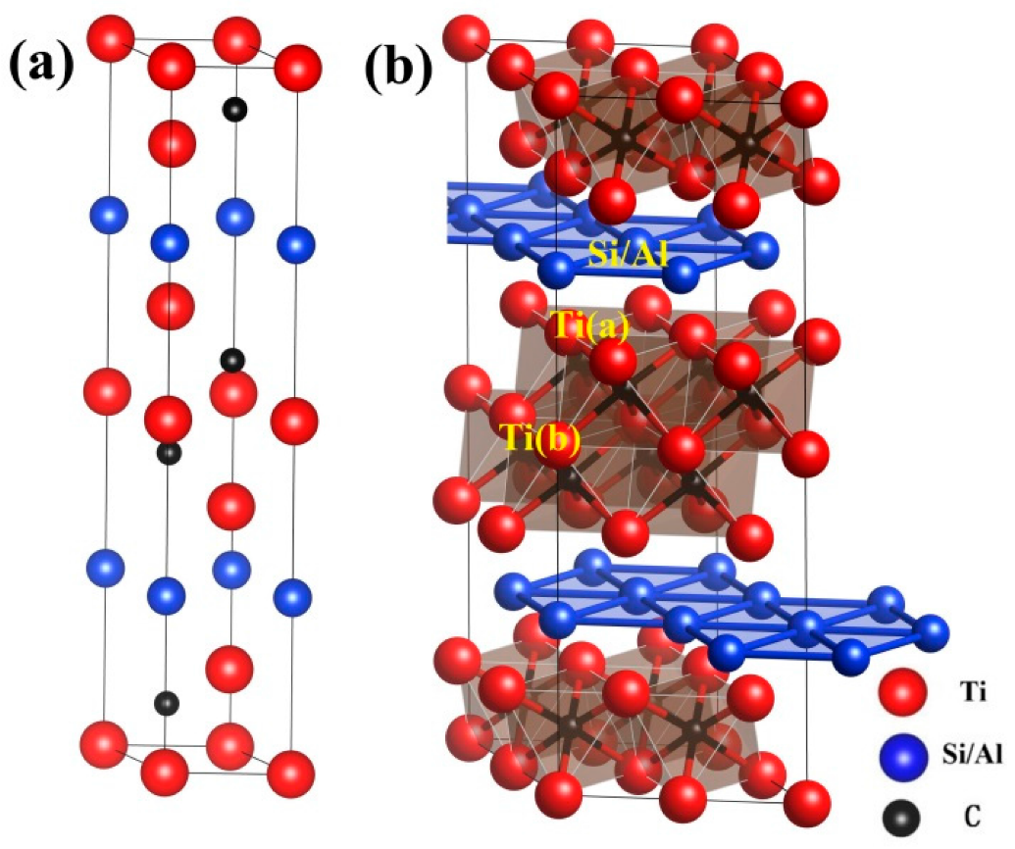

Şekil 3.1. Ti3SiC2 ve Ti3AlC2'nin kristal yapıları: (a) konvansiyonel hücre ve (b) kusur yapılandırmalarını modellemek için kullanılan süper hücre

Ti₃SiC₂'nin en önemli mühendislik malzemesi olma sebebi, hem metallerin hem de seramiklerin mükemmel özelliklerine sahip olmasıdır. Bu özellikler aşağıdaki gibidir:
- Yeterli ısı iletkenliği ve elektrik iletkenliği,
- Plastik deformasyonu,
- Kolay işlenebilirlik,
- İyi ısıl şok direnci
- Kısmi yumuşaklık,
- Yüksek elastisite modülü,
- Uygun oksitlenme ve korozyon direnci,
- Yüksek sıcaklıklarda mükemmel mekanik özellikler.

3.1. Ti₃SiC₂'nin Kristal Yapısı ve Özellikleri
Ti₃SiC₂'deki bulunan beklenmedik birleştirme özellikleri, üç farklı kimyasal bağlanma türünün var olmasını sağlamıştır. Ti₃SiC₂'de her iki Ti-C-Ti-C-Ti zinciri, Si atomuyla birbirine bağlanır ve Ti-C-Ti-C-Ti-Si zincirinin periyodik olarak tekrarlandığı rapor edilmiştir. Bu zincirler, T_{i3}SiC₂'yi yapılandırmak için homojen olmayan metal bağlarla bağlanır. Ti-C ve Ti-Si arasında yapı gereği kovalent bağ mevcut olup, Ti ve C arasındaki atomlararası mesafe 2,13 Å, Ti ve Si arasındaki atomlararası mesafe 2,67 Å'dır.
Ti-C ve T-Si bağının polar özelliği sergilemesi, kovalent bağın yanı sıra iyonik bağ varlığına işaret etmektedir. Ti ve C atomlarıyla kıyaslandığında, Si atomlarının titreşim amplifikasyonunun anlamlı şekilde daha yüksek olduğu bildirilmiştir ve bu, Ti-Si bağlarının Ti-C bağından oldukça zayıf olduğunu göstermektedir. Yüksek sıcaklıkta nötron kırılımı üzerine yapılan çalışmalarda, Ti₃SiC₂'de bulunan Si-Si arasındaki atomlararası mesafenin 3,068 Å olduğu ve bu mesafenin, element tozundaki Si-Si mesafesinden daha fazla olduğu ve düzlem içi Si-Si bağının olmadığı bildirilmiştir.
Daha yüksek elektrik iletkenliği gibi metal özelliklerin, bitişik Ti-C-Ti-C-Ti zincirleri arasındaki metalik bağdan kaynaklandığı düşünülmektedir. Her ikisi de Ti-C kovalent bağı paylaştığından; Ti₃SiC₂, benzer bağlanma ortamları sebebiyle ilgili ikili karbürün (TiC) çoğu özelliğini paylaşır. Ti₃SiC₂, TiC gibi, elastik olarak serttir, elektriği ve ısıyı iletir, yüksek sıcaklık oksitlenmesine ve kimyasal saldırıya karşı dirençlidir; düşük yoğunluğa ve düşük ısıl genleşme katsayısına sahiptir (Barsoum, 2000). Ancak mekanik özellikleri son derece farklıdır (düşük sertlik değeri, grafit gibi işlenebilirlik, mükemmel hasar toleransı ve ısıl şoka duyarsızlık gibi). Ti₃SiC₂'nin olağandışı mekanik özelliklerinin Ti₃SiC₂'de, taban kaymasının sadece bir dislokasyon mekanizması olması ve taban düzlemi dislokasyonlarının, (77 K kadar düşük) tüm sıcaklıklarda etkin olmasıyla ilişkili olduğu düşünülmektedir (Farber vd., 1999). Bu nedenle, Ti₃SiC₂, tipik seramikler ile sünek malzemeler arasındaki orta noktada yer alır. Çünkü sünek malzemelerin seramiklerden daha bağımsız kayma sistemi mevcuttur (seramiklerde etkin kayma sistemi bulunmamaktadır), ancak bu süneklik için gerekli bağımsızlıktan daha azdır.
Yüksek konumlandırılmış iri taneli Ti₃SiC₂, kısıtlı deformasyon altında hasar toleransı ve daha yüksek sıcaklıkta ısıl şok direnci gibi sünek davranış sergiler (Barsoum vd., 2001). Rastgele konumlandırılmış çok kristalli numune, oda sıcaklığında ve serbest/kısıtsız deformasyon altında daha çok gevrek bir malzeme davranışı gösterir. Dislokasyonlar taban düzlemleriyle sınırlı olduğundan, dislokasyonlar benzer kayma düzlemi üzerinde taban düzlemine paralel diziler halinde ya da (yüksek ya da düşük açılı tane sınırlarına benzer şekilde) taban düzlemine dik duvarlar halinde düzenler. Dolayısıyla, ortogonal yön dışında dislokasyon etkileşimi oluşmaz. Dislokasyonların tersine çevrilebilir ileri geri hareket kabiliyeti, üçlü karbürün (Ti₃SiC₂) tamamen tersine çevrilebilir yarı plastik davranışına katkı sağlar (Raghy and Barsoum, 1999).

3.2. Ti₃SiC₂ Uygulamaları
Ti₃SiC₂, motor silindirleri ve jet motorları gibi yüksek sıcaklık uygulamalarında kullanılabilir. Nikel veya kobalt esaslı süper alaşımlar, halihazırda bu sektörde kullanılmaktadır çünkü bu alaşımlar, daha yüksek sıcaklıkta ve yüksek gerilme koşulları altında kırılmadan çalışabilmektedir. Ti₃SiC₂'nin yoğunluğu, Ni esaslı süper alaşımların yoğunluğunun yarısı kadardır. Diğer taraftan, benzer mukavemete sahiptirler ve korozyon direnci açısından tüm süper alaşımları geçmektedirler. En önemlisi, Ti₃SiC_{2'}nin yüksek sıcaklıkta uygulanabilme kabiliyeti, silikatleşme ya da karbonlama ile kolaylıkla geliştirilebilir. Ti₃SiC₂'nin yüzeyi, daha yüksek sıcaklıkta oluşan SiO₂ katmanının Ti₃SiC₂'nin oksitlenme direncini arttıracağı şekilde değiştirilebilir.
Mükemmel ısıl iletkenliği ve çok yüksek elektrik iletkenliği, Ti₃SiC₂'yi sıcaklığı belirli bir aralıkta tutmak için hızlı ısı yayılımının gerektiği birçok elektronik cihaz için potansiyel bir malzeme haline getirir. Ti₃SiC₂ ısı iletimin iyi olması, yüksek sıcaklığı ve korozyon ortamını sürdürebilir olması, plastisite ve ısıl şok direnci kabiliyeti sebebiyle elektrik kontaklarında kullanılabilir. Elektrik kontakları, normalde altından üretilmektedir. Ancak altının mekanik özellikleri yetersizdir ve aşınmaya karşı duyarlıdır. Ti₃SiC₂, mükemmel mekanik özellikleri ve düşük üretim maliyeti ile altının bu eksikliklerini giderebilir. Ti₃SiC₂'nin aşınma direnci, diğer ikili karbürler eklenerek kolaylıkla iyileştirilebilir. Aşınma dirençli Ti₃SiC₂ kompozitlerin, elektrik motorlarındaki fırçalar gibi döner parçaların kullanıldığı uygulamaları da mevcuttur.
Ti₃SiC₂, eşsiz hasar toleransı özelliği ve yüksek sıcaklık sürdürülebilirliği sebebiyle türbin kanatlarında kullanılabilir. Hasar toleransı özelliği sebebiyle, çatlaklar belirli bir bölgeyle sınırlıdır ve bu durum, kaplamaların ve türbin kanatlarının ömrünü arttırır.
Çok yüksek sıcaklıkta yüksek mukavemet, ısıl şok direnci, ısıl direnç, radyasyon ve erozyon direnci, çok düşük yoğunluk gibi eşsiz özellikleri, Ti₃SiC₂'yi uzay araçları gibi zorlu ortamlar için potansiyel bir malzeme haline getirmiştir (Cruise vd., 2006).
Ti₃SiC₂'nin asit ve alkali ortamındaki çok iyi korozyon direnci, Ti₃SiC₂'yi yakıt sevkiyatında kullanılan gaz boruları, brülör nozulları ve termal püskürtmeli korozyon kaplamalarında kullanım için gelecek vadeden bir malzeme haline getirmiştir.
Elektronik endüstrisi yüksek elektrik iletkenliğine, düşük yoğunluğa, daha iyi mekanik özelliklere ve korozyon direncine sahip yeni elektromanyetik girişimi (EMI) kalkanlama malzeme arayışı içindedir. EMI uygulamalarında eskiden metaller kullanılmaktaydı, ancak düşük yoğunluk ve korozyon hassasiyeti metallerin uygulanmasını kısıtlamaktadır. Seramikler daha düşük yoğunluğa sahiptir; ancak seramiklerin düşük elektrik iletkenliği EMI malzemeleri olarak kullanılmalarını sınırlandırmaktadır. Seramiklere (Al₂O₃) yapılan Ti₃SiC₂ takviyesi, elektrik iletkenliğini ve dolayısıyla EMI kalkanlama verimliliğini önemli ölçüde iyileştirmektedir ve bu alandaki potansiyel malzemelerden olabilir (Shi vd., 2008).
Mükemmel ısıl iletkenliği ve ısıl şok direnci sebebiyle, Ti₃SiC₂ ısı eşanjörü uygulamalarında kullanılabilir. Hatta Ti₃SiC₂'ye, ısıl iletkenliğine zarar vermeksizin ısı eşanjörü uygulamalarında kullanılmak üzere TiC ya da SiC gibi diğer seramiklerle de takviye yapılabilir.
Son dönemlerde, Ti₃SiC₂'nin pompa çarkı gibi kurşun soğutmalı hızlı reaktörler ile yüksek sıcaklıkta ve yüksek hızda çalışan yatakların primer devrelerinde kullanım için ziyadesiyle gelecek vadeden bir malzeme olduğu görülmüştür.
Ti₃SiC₂, kurşunlu ortamda çok yüksek korozyon direnci göstermiş olup, 2000 saat için 500 ºC akışkan kurşunda yaklaşık 1 m/s'de Ti₃SiC₂'nin içinde herhangi bir kurşun penetrasyonu tespit edilmemiştir (Utili vd., 2011).
Kolay işlenebilme kabiliyetinin yanı sıra yüksek sıcaklıktaki eşsiz mekanik özellikleri, Ti₃SiC₂'yi gelişmiş nükleer reaktörü uygulamaları için iyi bir aday malzeme haline getirmiştir (Hoffman vd., 2012).

3.3. Ti₃SiC₂ Sentezi
Nowotny grubu, Haggs fazları olarak adlandırılan karbür ve nitrür grubunun sentezlenmesi üzerinde çalışırken 1967 yılında ilk kez Ti₃SiC₂'yi keşfetmiştir. Ti₃SiC₂, TiH₂, grafit ve silisyum arasındaki reaksiyonla sentezlenmiştir, ancak numune yoğunluğunun olmaması ve numune saflığı sebebiyle mekanik özellikleri hala açığa çıkarılamamıştır. Nickl vd. (1972) TiCl₄, SiCl₄, CCl₄ ve H₂ için kimyasal buhar biriktirme (CVD) yöntemini uygulamış olup, Ti₅Si₃C_{x} yardımcı fazıyla birlikte Ti₃SiC₂'nin ince filmlerini de çökeltmiştir.
Karbürün olağandışı yumuşak davranışını, ilk kez Nickl vd. (1972) bildirmiştir. Daha sonra, Racault vd. (1994) reaktif sinterleme yöntemiyle Ti₃SiC₂'yi sentezlemeyi denemişler, ancak tekli faz elde edememişlerdir.
1967'lerden günümüzde Ti₃SiC₂ sentezi için magnetron püskürtme (MS) (Emmerlich vd., 2004), arkla eritme ve sonra tavlama (Arunajatesan ve Carim, 1995), kendiliğinden ilerleyen yüksek sıcaklık sentezi (SHS) (Lis ve Pampuch, 1997), darbeli lazer yığma (PLD) (Hu vd., 2004), mekanik alaşımlama (MA), sıcak izostatik preslemeli yanmalı sentez (Lis vd., 1995) gibi bir çok yöntem kullanılmıştır. Ancak bu işlemler, çoğunlukla TiC, SiC, Ti₅Si₃ ve TiSi₂ gibi yardımcı fazları olan Ti₃SiC₂ oluşumuyla sonuçlanmaktadır. TiC, bunlar arasındaki en yaygın ikincil fazdır ve Ti₃SiC₂ ile olan yakın yapısal ilişkileri sebebiyle TiC'nin tamamen giderilmesinin zor olduğu kanıtlanmıştır (Zhou ve Sun, 2000).
En iyi sentezlenmiş Ti₃SiC₂ bile eşsiz özelliklerinden bazılarını bozan yaklaşık %10-20 safsızlık fazı içermektedir. Barsoum vd. (1997), sıcak izostatik presleme (HIP) yöntemini kullanarak Ti, grafit ve SiC tozlarından neredeyse tek fazlı Ti₃SiC₂ sentezlemiştir. HIP işlemi aynı grupla M₂SnC (M=Ti, Zr, Hf ve Nb) (Barsoum vd., 1997), Ti₄AlN₃ (Procopio vd., 2000), Ti₃GeC₂, M₂Al_{C} (M=Ti, V, Ta, Nb) (J. Emmerlich vd., 2004) gibi diğer MAX fazlarını sentezlemek için başarıyla uygulanmıştır.
Son yıllarda, yığın MAX fazlarının sentezlenmesinde kıvılcım plazma sinterleme (SPS) işlemi uygulanmaya başlanmıştır. SPS, geleneksel sıcak izostatik presleme ve diğer yoğunlaştırma işlemleriyle kıyaslandığında, oldukça kısa sürede, daha düşük sıcaklıkta ve iyileştirişmiş mekanik özellikler ile tek fazlı tamamen yoğun numuneleri işlemek için büyük potansiyeli sunmaktadır. SPS'nin bu bölümdeki kısa açıklamasının ardından, ilk bileşimin ve SPS işleme parametrelerinin mikroyapı ve sinterlenen maddelerin özellikleri üzerindeki etkisi vurgulanarak Ti₃SiC₂'nin sentezlenmesine ilişkin yapılan önceki çalışmalar hakkında genel bilgiler verilmiştir.

4. KOMPOZİT MALZEMELER
Kompozit malzeme, birleştirildiğinde kendini oluşturan bileşenlerden farklı özelliklere sahip, iki ya da daha fazla bileşenden oluşan yeni malzemedir. Yeni malzeme birçok sebeple tercih edilebilir. Yaygın örnekleri şunlardır: geleneksel malzemelerle kıyaslandığında, daha kuvvetli, daha hafif, veya daha az pahalı olan malzemelerdir. Araştırmacılar, yakın zamanda robotik malzemeler olarak bilinen algılama aktüasyonu, hesaplama ve iletişimi de kompozitlere aktif olarak dahil etmeye başlamıştır. Tasarlanan genel kompozit malzemeler şunları içerir: çimento, beton, fiber takviyeli polimer gibi kompozit yapı malzemeleri, takviyeli plastikler, metal kompozitler, seramik kompozitler. Kompozit malzemeler, genellikle binalarda, köprülerde ve bot gövdeleri, yüzme havuzu panelleri, gövdeler, duş tekneleri, küvetler, depolama tankları, imitasyon granit yarış arabaları, mermer lavabolar ve tezgahlar gibi yapılarda kullanılmaktadır. En gelişmiş örnekleri, rutin olarak uzay araçları ile hava taşıtlarında kullanılmaktadır. Kompozitler, zorlu ortamlarda, genellikle tek bir malzemede bulunmayan birçok özelliği birleştirme avantajına sahiptir. Özellikle yüksek mukavemet ve düşük ağırlığı birleştiren kompozit malzemeler korozyona uğramaz, ısı ve elektrik yalıtım özelliğine sahiptir ve elmaslı takımlar kullanılarak ahşap gibi işlenebilir. Çelik gibi geleneksel malzemelerden ziyade kompozit kullanımı, ağırlıktan önemli ölçüde tasarruf yapılmasını sağlar. Bu durum, kısmen tekli bileşenlerin özel özelliklerinden ve ağırlıklarının hafif olmasından kaynaklanırken, kısmen de kompozitlerin belirli amaçlar için üretilmesinden kaynaklanmaktadır. Örneğin, kompozit bileşen belirli bir yük tipi için belirlenip tasarlanabilir. Kompozit malzeme, geleneksel malzemelere nazaran birçok avantaja sahiptir. Örneğin, kimyasal madde direnci, termal ve elektrik yalıtım özellikleri. Kompozit malzemeler, sıklıkla belirli bir uygulamayla eşleştirilir. Kompozitleri bir araya getiren takviye, matris ve proses dikkatlice seçildiğinde kompozitlerin özellikleri belirli gereklilikleri karşılayacak şekilde uyarlanabilir. Kompozit malzemeler, karmaşık şekillerde kalıplanabilme avantajına sahiptir. Bu; sörf tahtaları, bot gövdeleri veya bisiklet iskeleti/gövdesi gibi ürünler imal edilirken büyük bir avantajdır.
Modern kompozit malzemelerin en büyük avantajı, hafif ve kuvvetli olmasıdır. Uygun matris ve takviye malzemesi kombinasyonu seçilerek, belirli bir uygulamanın gerekliliklerini tamamen karşılayan yeni bir malzeme üretilebilir. Çoğu kompozitin karmaşık şekillerde kalıplanabilme özelliği sebebiyle kompozitler tasarım esnekliği de sağlar. Ortaya çıkan ürün daha etkili olmasına ve ham maddelerin genellikle pahalı olmasına rağmen, maliyet kompozitin dezavantajıdır. Kompozit malzeme matrisi ile takviyedeki bileşenler titanyum silikon karbür (matris) olduğunda, matris fiber kompozit sistemin dahil edildiği homojen ve monolitik bir malzemedir ve tamamen süreklidir.
Matris, takviyelerin katı maddeye bağlanması ve tutunması için bir ortam sağlar. Ayrıca takviye maddelerin çevre hasarından korunmasını sağlar, yükü transfer eder ve yüzey, doku, renk, dayanıklılık ve işlevsellik sunar.
Kompozit matrisli malzemelerin üç ana türü vardır. Bunlar seramik matrisli kompozitler, metal matrisli kompozitler ve polimer matrisli kompozitlerdir.
Seramik matrisli kompozitler (CMC'ler), kompozit malzemelerin bir alt grubudur. CMC'ler, seramik matrise gömülü seramik fiber içerir ve dolayısıyla seramik fiber takviyeli seramik (CFRC) malzeme oluşturur. Matris ve fiberler, seramik malzeme içerebilir. CMC malzemeler, geleneksel teknik seramiklerde karşılaşılan düşük kırılma tokluğu, gevreklik ve sınırlı ısıl şok direnci gibi temel dezavantajları ortadan kaldırmak üzere tasarlanmıştır.
Metal matrisli kompozitler (MMC'ler), en az iki bileşen parça (metal ve diğer malzeme ya da farklı metal) içeren kompozit malzemelerdir. Mukavemeti ve aşınmayı iyileştirmek için metal matrise diğer malzemelerle takviye yapılır. Üç ya da daha fazla bileşenin olduğu hallerde, buna hibrit kompozit adı verilir. Yapısal uygulamalarda, matris genellikle magnezyum, titanyum ya da alüminyum gibi daha hafif metallerden oluşur. Yüksek sıcaklık uygulamalarındaysa, kobalt ve kobalt-nikel alaşımlı matrisler yaygındır.

Tipik MMC üretimi katı, sıvı ve buhar olmak üzere üç gruba ayrılır. Metal matrisli malzemenin içine gömülen bazı malzemeler kesintisiz karbon, silisyum karbür veya seramik fiberdir. Ateşe dayanıklı MMC'ler, geniş bir sıcaklık aralığında çalışır, nemi emmez ve daha iyi elektrik ve ısıl iletkenliğe sahiptir. MMC'ler, aynı zamanda radyasyon hasarına dayanıklı olan ve gaz giderme gerektirmeyen işlemlerde kendine uygulama alanı bulmuştur. Çoğu metal ve alaşım, kompozit uygulamaları için iyi matrisler üretir.
Polimer matrisli kompozitler (PMC'ler), üç alt türe ayrılabilir: termoset, termoplastik ve kauçuk. Polimer, kovalent bağlarla bağlı tekrarlanan yapısal birimlerden oluşan büyük bir moleküldür. PMC'ler, fiber takviyeli dağınık fazla birleştirilmiş bir polimer matristen oluşur ve kolay üretim yöntemini yanı sıra ucuzdur. PMC'lerin yoğunluğu metallerin ya da seramiklerin yoğunluğundan daha azdır. PMC'ler atmosfer korozyonuna ve diğer korozyon türlerine dayanabilir ve elektrik akımı iletimine karşı mükemmel direnç gösterir. İlk modern kompozit malzeme olan fiberglas, hala bot gövdelerinde, spor ekipmanlarında, yapı panellerinde ve çoğu araç gövdesinde yaygın olarak kullanılmaktadır. Matris plastiktir ve takviye malzemesi, ince iplikler halinde üretilen ve sıklıkla kumaş türünde dokunan camdır. Cam, tek başına çok kuvvetli olmakla birlikte, gevrektir ve hızla büküldüğünde kırılır. Plastik matris, cam elyafları bir arada tutar ve ayrıca üzerindeki kuvveti paylaşarak cam elyafları hasara karşı korur.
Gelişmiş bazı kompozitler, günümüzde cam yerine karbon fiberler kullanılarak üretilmektedir. Bu malzemeler, fiberglastan daha hafif ve kuvvetlidir, ancak üretimi daha pahalıdır ve hava taşıtı yapılarında ve golf kulüpleri gibi pahalı spor ekipmanlarında kullanılmaktadır. Karbon nanotüpler, yeni kompozit üretiminde başarılı bir şekilde kullanılmaktadır. Matrisin işlevi, fiberleri bir arada tutmak, fiberi çevreden korumak, fiberlerin birbirlerine yapışmasını önlemek, fiber dağılımını sürdürmeye yardımcı olmak, yükü fiberler arasında eşit bir şekilde dağıtmak, ortaya çıkan malzemenin ve yapı bileşenlerinin bazı özelliklerini iyileştirmek ve daha iyi yüzeye sahip nihai ürün sağlamaktır. Takviye malzemeye mukavemet, esnemezlik ve yük taşıma kabiliyeti sağlar. Cam fiberler, en yaygın takviye malzemesidir. Ancak çoğu gelişmiş kompozit, saf karbon fiberleri kullanmaktadır. Karbon fiberler, cam fiberlerden daha kuvvetlidir, ancak üretimleri daha pahalıdır.
Karbon fiberli kompozitler (kısaca "karbon fiber" olarak adlandırılır), hafif ve kuvvetlidir. Karbon fiberler hava araçları, lüks bisiklet gövdeleri, golf kulüpleri ve hatta kemik ve eklem replasmanı dahil olmak üzere çeşitli ürünlerde kullanılır. Takviye malzemesi karbon nanofiberdir (CNF); burada, karbon nanofiberi (takviye malzemesi) titanyum silikon karbüre (matris) ekledik. Çünkü takviye malzemesinin işlevleri istenen özelliklere, yük taşınmasına ve mukavemetin matrisine aktarılmasına katkı sağlamaktadır.
Modern seramik malzemeler, kristalografik yapısı ve güçlü atom bağları sayesinde, oldukça yüksek sertlik, mukavemet, yüksek ısıl ve kimyasal kararlılık, yüksek korozyon direnci ve aşınma direnci gibi birçok eşsiz özelliğe sahiptir. Bu malzemelerin dezavantajı düşük kırılma tokluğu ve çatlak büyüme dayanımı, dolayısıyla yüksek kırılganlık ve daha düşük güvenirliktir. Bu eksiklikleri giderme yöntemlerinden biri, taban seramik matrisine parçacık/ kıl ve yakın zamanda artış gösteren fiber yapı formundaki ikincil faz takviyesinin yapıldığı kompozit malzemeler hazırlamaktır.
Gelişmiş ince taneli seramikler, bunlar genellikle nanofiber ve/veya nanotüp formunu/şeklini alır. Eşsiz mekanik özellikleri, mükemmel termal performans ve faydalı elektrik özellikleri (yüksek elektrik iletkenliği) sebebiyle dikkat çeken karbon nano tüpler (CNT'ler) ve karbon nanofiberler (CNF'ler) gibi karbon esaslı lifli nano malzemeler, gelecek vadeden malzemeler arasında yer almaktadır.
Günümüzde, yeni seramik/ karbon nanotüp kompozitler çoğunlukla iki amaçla geliştirilmektedir: karbon nanofiber takviyesi yaparak seramik malzemelerin mekanik özelliklerini iyileştirmek ve iyileştirilmiş manyetik ve elektrik özelliklerine sahip işlevsel seramikler geliştirmek (Hahn ve Tsai, 1980; Barbero, 2017).

5. TOZ METALURJİSİ
Toz metalürjisi (PM), rafine ve tek biçimli mikroyapıdan kaynaklanan üstün özelliklere sahip metal üretmek amacıyla ince metal parçacık üretme, işleme ve birleştirme prosesidir. Olağan PM üretim sırasında, tozlar istenen şekilde sıkıştırılır ve ardından parçacıkları sert bir şekilde bağlamak için ısıtılır (sinterlenir). PM prosesinde çok az malzeme israf edilir - başlangıç tozlarının yaklaşık %97'si ürüne dönüştürülür.
Klasik PM üretim sırası, üç ana aşamadan oluşur:
(1) tozların karıştırılması,
(2) sıkıştırma ve
(3) sinterleme ve bir dizi isteye bağlı ve nihai ikincil işlemler
5.1. Toz Üretimi
Toz üretim yöntemi üretilen tozun saflığı, miktarı, boyutu, şekli ve maliyeti gibi diğer özelliklerini belirler. Toz üretiminin bir avantajı, tozların boyutunu ve şeklini belirlemesidir ve tabii ki, toz üretiminin avantajları olduğu gibi dezavantajları da mevcuttur. Toz üretiminin dezavantajlarından birisi, yüksek araç ve ekipman maliyetidir.
Toz, ticari olarak aşağıdaki temel şekillerde üretilmektedir:
(1) Atomizasyon teknikleri
(2) Kimyasal üretim
(3) Zaman zaman toz boyutunu azaltmada elektrolitik üretim ve mekanik yöntemler kullanılmakta olup, buharlaştırma yöntemleri de toz üretiminde kullanılan yöntemler arasındadır.
5.1.1. Mekanik Yöntemlerle Üretim
En ucuz toz üretim yöntemleri: bu yöntemlerde yığın malzemenin parçacık boyutunu azaltan sıkıştırıcı kuvvet, kesme veya darbe gibi mekanik kuvvetler kullanılmaktadır (ör. frezeleme).
Öğütme: Öğütme işlemi esnasında darbe, sürtünmeli aşınma, kesme ve sıkıştırıcı kuvvetler parçacıkları etkiler. Darbe sırasında, bir toz parçacığı diğer toz parçacıklarıyla çarpışır. Sürtünmeli aşınma, iki parçacık arasındaki sürtünme sebebiyle aşınma kalıntısı üretimi anlamına gelir. Kesme, yapıda meydana gelen parçacıkların kesilmesidir. Parçacıklar, sıkıştırıcı kuvvet türündeki sıkma işlemiyle ince parçacıklara ayrılır. Öğütmenin ana hedefi: parçacık boyutunu azaltma (ana amaç), parçacık boyutunu büyütme, şekil değişikliği, aglomerasyon (parçacıkları bir araya getirme), katı halde alaşımlama, mekanik ya da katı halde karıştırma, malzeme özelliklerini değiştirme.
5.1.2. Atomizasyon Teknikleri
Yüksek basınçlı akışkan jetlerin kullanıldığı bu yöntemde, erimiş metal daha sonra ince parçacıklar halinde katılaşan çok ince damlacıklara ayrılır. Türleri: su atomizasyonu, gaz atomizasyonu, çözünür gaz ya da vakum atomizasyonu, santrifüj atomizasyonu, döner disk atomizasyonu, ultra hızlı katılaşma prosesi, ultrasonik atomizasyon. Atomizasyon mekanizması: Geleneksel (gaz veya su) atomizasyonunda, erimiş metal tabandaki nozulla döküm teknesine dökülerek sıvı metal üretilir. Sıvı akışı, daha sonra yüksek basınçlı gaz veya su çarpmasıyla damlacıklara ayrılır.
5.2. Tozu Karıştırma ve Harmanlama
Karıştırma: farklı kimyasal özelliklere sahip tozları ya da metal- metal olmayan tozları karıştırma prosesidir. Bu işlem, kuru ya da ıslak şartta yapılabilir. Alkol, aseton, benzen ya da damıtık su gibi sıvı ortamlar, yaş öğütme yönteminde frezeleme ortamı olarak kullanılabilir. Karbür gibi sert metalleri karıştırmak için bilyeli öğütücü ya da çubuklu öğütücü kullanılır. Nihai üründe istenen özellikleri elde etmek için tozların büyük çoğunluğu diğer tozlarla, bağlayıcılar ve yağlayıcılar ile karıştırılır. Sinterleme sırasında tek biçimli kimya ve yapı elde etmek için yeterli difüzyon oluşması gerekir. Harmanlama: Aynı nominal bileşime ancak farklı parçacık boyutuna sahip tozların birbirine karıştırıldığı işlemdir.
5.3. Sıkıştırma
Gevşek tozlar, sıkıştırılarak "yeşil kompakt" olarak bilinen bir şekilde yoğunlaştırılır. Çoğu sıkıştırma işlemi, mekanik presler ve rijit aletler ile yapılmaktadır. Hidrolik ve pnömatik presler de kullanılmaktadır. "Yeşil" terimi, tam olarak işlenmemiş tozu ifade eder. Tozlar, sıvı gibi akmaz; tozlar, eşit ve karşı kuvvet üretilene kadar preslenir. Bu karşı kuvveti, parçacıklar ve kalıp yüzeyi arasındaki sürtünme ve alt zımba direncinin birleşimi ile oluşur. Dezavantajlarından birisi, parçacıklar ve aletler arasındaki sürtünmenin tozda eşit olmayan yük dağılımı oluşturmasıdır. Bu dezavantaj, numunedeki yoğunluk değişimine yol açar ve bu da, çatlama veya boyutsal çarpılmaya neden olabilir.
5.4. Sinterleme
Sinterleme, toz metalürjisinde önemli bir işlemdir. Sinterleme işlemi, sıkıştırılan mekanik bağları daha güçlü metal bağlara dönüştürür. Sıkıştırma işlemi sonrası elde edilen yeşil kompakt, gevrektir ve mukavemeti düşüktür. Bu nedenle, sinterleme işlemini kullanmaktayız. Yeşil kompakt, istifli metal tozların birbirine bağlanmasını sağlamak amacıyla kontrollü atmosfer fırınında ısıtılır. Sinterleme işlemi sırasındaki bağlanma polimer yanması, boyut değişimi ve mikroyapının irileşmesi gibi önemli olayları içerir. Katı hal difüzyonu ve bağlanma, yüksek sıcaklıklarda meydana gelir. Soğutma süresi, kontrollü atmosferde ürünlerin sıcaklığını düşürür. Bu işlem, her aşamada oksijensiz koşulda yapılmalıdır.
5.5. Sıcak İzostatik Presleme
Sıcak İzostatik Presleme (HIP), malzeme özelliklerini iyileştirmek için malzemelerin sıkıştırıldığı bir malzeme işlemi yöntemidir. Burada, inert gaz kullanılır ve en yaygın kullanılan gaz ise, argon gazıdır.

Sıcak izostatik presleme yöntemi sinterlenen elemanlarda kalan gözenekleri ve dökümün içindeki kusurları gidermek ve yorulmadan veya sürünmeden zarar gören parçaları yenilemek için uygulanır.
HIP, iki ya da daha fazla malzemenin katı ya da toz halde birbirine bağlanmasını ya da kaplanmasını sağlar. HIP yöntemi kullanıldığında, katı haldeki toz tamamen yoğun parçacıklara dönüşür ve böylece, geleneksel olanlara nazaran daha iyi fiziki özellikler elde edilir. Bu işlemde, toz sac levhaya yerleştirilir ve HIP işlemine tabi tutularak net şekle çok yakın parçalar üretilir.

6. LİTERATÜR TARAMASI
Ti₃SiC₂ MAX fazlı malzemelerle ilgili yapılmış birçok çalışma mevcuttur. M_{n+1}AX_{n} fazı terimi, ilk kez 2000 yılında Michel W. Barsoum tarafından kullanılmıştır. M_{n+1}AX_{n} olarak kısaltılan fazın genel formülünde; n=1-3, M= geçiş metalini, A genellikle IIIA ve IVA grubu elementlerini ve son olarak X ise karbonu (C) ya da azotu (N) temsil eder. Barsoum’dan önce MAX fazları ile ilgili çalışmalar yapılmış olsa da MAX fazların miladı Michel W. Barsoum’la başlamıştır.
MAX fazları, soğuk presleme (CP)+ sinterleme, sıcak presleme (HP), sıcak izostatik presleme (HIP), kimyasal buhar biriktirme (CVD), kendiliğinden ilerleyen yüksek sıcaklık sentezi (SHS), termal püskürtme, mekanik alaşımlama, magnetron püskürtme ve yanmalı reaksiyon yöntemleri kullanılarak birçok çalışma yapılmıştır (Zhou ve Sun, 2000; Wu vd., 2002; Zhang vd., 2003; Li vd., 2004 ).
Barsoum vd. (1997), ısıl işlemin öğütme işlemiyle hazırlanan TiC/Si tozlarındaki faz reaksiyonları üzerindeki bazı etkilerini ele almıştır. Tozları öğütme yöntemiyle hazırlayarak ve toz hazırlığının bazı etkilerini incelemişlerdir. 3TiC+2Si→ Ti₃SiC₂+SiC'ye göre, ısıl işlem esnasında katı halde yer değiştirme tepkimesi gerçekleşmesi beklenmiştir. Öğütme prosedürü, ısıl işlem süresi ile sıcaklığının üretilen fazlar (bilhassa Ti₃SiC₂) üzerindeki etkisi açısından incelenmiştir. Numuneler grafit kaplı fırında ısıl işleme tabi tutuldu, ısıl işleme tabi tutulan numuneler X-ray difraksiyonu, taramalı elektron mikroskobu ve enerji dağılımlı X-ışını spektroskopisi yöntemiyle analiz edildi. Nihai ürünlerde Ti₃SiC₂, TiC ve SiC baskındı. Yüksek sıcaklıkta (1350-1400 ºC) kısa tutma süresinde en yüksek miktarda Ti₃SiC₂ elde edildi. Ti₃SiC₂'nin Ti₃SiC₂ → TiC + Si(g) tip tepkime vasıtasıyla yüksek sıcaklıkta veya uzatılmış sürelerde ayrıştığı görüldü. Mehl-Avrami-Johnson model kullanılarak Ti₃SiC₂ faz oluşumundaki aktifleşme enerjisinin 289 kJ/mol olduğu tespit edildi. Orthner vd. (2002), yüksek enerjili öğütme esnasında SHS yöntemiyle az miktarda Ti₃SiC₂ oluştuğunu bildirmiş olup, Ti₃SiC₂ miktarı öğütülmüş tozda düşük olmasına rağmen, reaksiyonlu sinterleme vasıtasıyla Ti₃SiC₂ üretimi için iyi bir başlangıç tozu oluşturduğu sonucuna ulaşmışlardır.
Rester vd. (2006), faz kararlılığı ve tribolojik performans açısından nanokompozit Ti-Si-C ince filmlerin tavlama çalışmalarını yapmışlardır. Nanokompozit Ti-Si-C ince filmler, Ti₃SiC₂ hedefinden Si (100) ve yüksek hızlı çelik substratlar üzerine 300 °C'de dc magnetron püskürterek üretilmiştir. Biriktirilen filmler, X-ışını kırınımı (XRD) ve X-ışını fotoelektron spektroskopisi (XPS) ile belirlenmiş olup, nanokristal (nc-) TiCx ve amorf (a-) SiCx'den oluşmuştur. Vakumda 1450 °C'ye kadar tavlama, kristalinitenin artması ve amorf fazın hacim hacminin azalması ile sonuçlanmıştır. Ek olarak, kristalin TiCx'in tane büyümesine atfedilen geniş bir ekzotermik pikin ortaya çıktığı, Ti₃SiC₂ oluşumu ile ilgili ekzotermik bir reaksiyonun tespit edilmediği, malzemedeki ilgili reaksiyonlara bağlı ısı akışlarını izlemek için diferansiyel tarama kalorimetrisi (DSC) kullanılmıştır. Bir pin on disk düzeneğinde tribolojik test, bir alümina aşındırıcı malzemesine karşı oda sıcaklığında, 500 ve 700 °C'de gerçekleştirilmiştir. Yazarlar oda sıcaklığında ölçülen sürtünme katsayısının 0.8, yüksek sıcaklıklarda sürtünme katsayısı 0,4'e düştüğünü rapor etmişlerdir.
Eklund vd. (2007), Ti₃SiC₂ substratları üzerinde Ti-Si-C MAX-fazlı ince filmlerin homoepitaksiyal büyümesini incelemişlerdir. Ti₃SiC₂ filmleri, DC magnetron püskürtme kullanılarak polikristalli Ti3SiC2 bulk substratları üzerinde üretilmiştir. Film tanelerinin kristalografik yönünün, homoepitaksiyal MAX-faz büyümesi yoluyla ilgili alt-tabaka-tanecik yönelimiyle belirlendiği gösterilmiştir. Ti:Si:C= 3:1:2'ye yakın bir film bileşimi için, filmler ağırlıklı olarak hem Ti₃SiC₂ hem de metastabil Ti₄SiC₃ olmak üzere MAX fazlarından oluşmaktadır. Düşük Si içeriği, azınlık fazı olarak TiC'ün Ti₃SiC₂ ile büyümesine neden olmuştur. Böylece, tercih edilen kristalografik ilişkileri olan MAX-fazlı hetero-yapılar da gerçekleştirileceği yazarlar tarafından belirtilmiştir.
Gupta vd. (2008) yüksek sıcaklıklarda MAX fazlarının Al₂O₃'e karşı tribolojik davranışını araştırmışlardır. Katmanlı M_{n+1}AC_{n} üçlü karbürlerden olan Ta₂AlC, Ti₂AlC, Cr₂AlC ve Ti₃SiC₂ MAX fazlı malzemeler pin on disk yöntemi ile aşınma testine tabi tutulmuştur. Ta2AlC ve Ti2AlC düşük spesifik aşınma oranları (≤1×10⁻⁶ mm³/Nm) sergilerken, sürtünme katsayısı sırasıyla 0.9 ve ∼0.6’dir. Ti₃SiC₂ için ölçülen sürtünme katsayısı 0.4 iken, aşınma oranı ≈2×10⁻⁴mm³/Nm'dir. Temas yüzeylerinde esas olarak M ve A elementlerinin X-ışını amorf oksitlerinden ve bazı durumlarda karşılık gelen MAX fazlarının oksitlenmemiş tanelerinden oluşan tribofilmler oluşturulmuştur. Gözlenen tribolojik özellikler ile tribofilm özellikleri arasındaki korelasyonlar yazarlar tarafından tartışılmaktadır.
El Saeed vd. (2012), kendiliğinden ilerleyen yüksek sıcaklık sentezi (SHS) ve basınçsız argon kalkanlama sentezi ile Ti₃SiC₂ MAX fazını sentezleyerek, Ti/Si/C, Ti/SiC/C ve Ti/TiC/Si reaktant sistemleriyle ilgili aşağıdaki farklı yolları incelemişlerdir. Esas olarak Ti₃SiC₂'den oluşan toz elde etmek için %10 ila 50 mol aralığında değişen silisyum kullanıldı. Fazla silisyum optimize edilerek ve presleme tekniği kullanılarak elde edilen tozların Ti3SiC2 içeriği %100 olmuştur. SHS yöntemiyle daha düşük oranlı (sırasıyla 3Ti+1,2SiC+0,8C'den %88, 3Ti+1,3Si+2C'den %86 oranında) Ti₃SiC₂ elde edilmiştir. XRD modellerinden elde edilen bu sonuçlar, FESEM gözlemleri ve EDAX analizleriyle yazarlar tarafından teyit edilmiştir.
Fan vd. (2012), Ti₃SiC₂ içeren C/C-SiC kompozitlerinin sürtünme ve aşınma davranışlarını incelemişlerdir. Üretilen numunelerin özelliklerini C/C-SiC kompozitlerinin özellikleri ile karşılaştırmışlardır. Ti₃SiC₂ içeren kompozitler, sadece daha yüksek sürtünme katsayısına değil, aynı zamanda C/C-SiC kompozitlerinden çok daha yüksek aşınma direncine sahip olduğu, 0.8 MPa basınç altında 28 m/s'lik bir başlangıç frenleme hızında, hacimce % 5 Ti₃SiC₂ içeren kompozitlerin ağırlık aşınma oranı, C/C-SiC kompozitlerinin sadece üçte biri kadar olduğu yazarlarca tespit edilmiştir. Ti₃SiC₂ içeren kompozitlerde kendinden yağlamalı film benzeri döküntüler oluşarak sürtünme ve aşınma özelliklerinin iyileştirilmesine yol açmıştır. Frenleme hızı ve frenleme basıncının değiştirilmiş kompozitlerin tribolojik özelliklerine etkisi araştırılmıştır. Ortalama sürtünme katsayısı frenleme hızı ve frenleme basıncından önemli ölçüde etkilenmiştir, ancak aşınma oranı frenleme basıncından daha az etkilenmiştir.
Istomin vd. (2013), tozsuz SHS tekniği ile Ti₃SiC₂ bazlı seramik matris kompozitleri üretmişlerdir. Yöntemin özü, çok katmanlı bir istifin SHS sıkıştırmasının, mikro boyutlu silikon karbür parçacıkları veya kömür parçacıkları ile karıştırılmış mikro boyutlu silikon karbür parçacıkları ile doldurulmuş alternatif titanyum folyo katmanları ve polimer filmleri içermesidir. Toz olmayan malzemelerin SHS sıkıştırmasının, Ti₃SiC₂–TiSi₂–SiCp'nin yoğun partikül takviyeli seramik matris kompozitlerini sentezlemek için kullanılabileceği gösterilmiştir. Başlangıç reaktan kompozisyonunun ve sentez koşullarının hazırlanan materyallerin mikro yapısı üzerindeki etkileri tartışılmıştır. Ti₃SiC₂ bazlı materyallerin sentezi için önerilen pudrasız teknik bilinen yöntemlere çekici ve etkili bir alternatif gibi görünmektedir.
Ghosh vd. (2013), spark plazma sinterleme (SPS) ile üretilmiş Ti₃SiC₂ ve Ti₃SiC₂–TiC kompozitlerinin mikroyapısını ve aşınma davranışını araştırmışlardır. Başlangıç tozu karışımındaki TiC içeriği, sonuçta meydana gelen Ti₃SiC₂-TiC kompozitleri olacak şekilde optimize edilmiştir. Takviye olarak TiC hacimce % 30'a kadar tutulmuştır. Xrd ile faz tespiti yapılmıştır. Sonuçlar, SPS sinterlenmiş Ti₃SiC₂-TiC kompozitlerinin kompozisyonunun (Ti₃SiC₂ matrisinin ve TiC takviye içeriğinin nispi yüzdeleri), başlangıç toz karışımının kompozisyonunun optimum tasarımı ile etkili bir şekilde uyarlanabileceğini göstermektedir. TiC takviye içeriğinin Ti₃SiC₂ ve Ti₃SiC₂ – TiC kompozitlerinin nispi yoğunluk, faz gelişimi, mikroyapı, sertlik ve sürtünme ve aşınma davranışı üzerindeki etkisi tartışılmıştır.
Dang vd. (2016) Cu'nun Ti₃SiC₂'nin mekanik ve tribolojik özellikleri üzerindeki etkisini araştırmışlardır. Farklı Cu içeriklerine sahip Ti₃SiC₂/Cu kompozitleri, mekanik alaşımlama ve SPS yöntemiyle üretilmiştir. Kompozitlerin faz kompozisyonu ve yapısı, XRD ve SEM-EDS ile analiz edilmiştir. Ti₃SiC₂/Cu kompozitlerinin mekanik ve tribolojik özellikleri, monolitik Ti₃SiC₂ ile karşılaştırılmıştır. Sonuçlar Cu'nun TiC_{x}, Ti₅Si3C_{y}, Cu₃Si ve TiSi₂C_{z} üretmek için Ti3SiC₂'nin ayrışmasına yol açtığını göstermektedir. Kompozitlerin sürtünme katsayısı ve aşınma oranı, aşındırıcı sürtünmeyi ve aşınmayı önlemek için sert TiC_{x}, Ti₅Si₃C_{y} ve Cu₃Si'nin sabitleme etkisine atfedilen monolitik Ti₃SiC₂'den daha düşüktür. Bununla birlikte, yüksek sıcaklıklarda (oda sıcaklığından 600 °C'ye kadar), kompozitlerin sürtünmesi ve aşınması oda sıcaklığından daha yüksek olduğu, malzeme transferi ile birlikte plastik akış ve tribo-oksidasyon aşınması, yüksek sıcaklıklarda artan sürtünmeye ve aşınmaya katkıda bulunduğu yazarlar tarafından rapor edilmiştir.
Patel vd. (2018), Ti ara katmanı kullanılarak C-SiC/C-SiC kompozitinin difüzyon kaynağı sırasında mikroyapısal değerlendirme yapmıştır. C-SiC kompozitinin difüzyon kaynağı, Ti ara katmanı ile 1500 °C'de 3 saat boyunca uygulanan 20 MPa basınçla gerçekleştirilmiştir. Birleştirilen C-SiC kompoziti, 19 MPa'nın görünür kayma mukavemetini gösterdi ve numune, birleştirilen bölgeden ayrıldı. Birleştirmenin mikro yapısı Ti₃SiC₂ MAX fazı, TiS_{i2} ve TiC'den oluşmuş olup ana faz Ti₃SiC₂’dir. Birleşmenin mikroyapısındaki faz dağılımı, elektron geri saçılmış kırınım (EBSD) sonuçlarına göre üç farklı bölgeye ayrılmıştır. Birinci bölge ince bir sürekli TiSi₂ fazından oluşur, bunu kalın bir Ti₃SiC₂ MAX fazı takip etmiştir. Numunenin ortasında bir karışım faz bölgesi bulunmuştur. Reaksiyon mekanizması, birleştirilen C-SiC kompozitinin mikro yapısının üzerindeki dönüşüm için kurulmuştur.
Huang vd. (2019) in-situ ile hazırlanan (Ti₅Si₃+TiC_{0.67})/TC4 kompozitlerinin mikroyapısını, mekanik özelliklerini ve mukavemetlendirme mekanizmalarını araştırmıştır. Hibrid (Ti₅Si₃+TiC_{x}) (x=0.67) parçacıkları takviyeli TC4 matris kompozitleri, Ti₃SiC₂ ve Ti arasındaki reaksiyonlara dayanarak sıcak pres sinterleme ile in situ edilmiştir. Ti3SiC2 içeriğinin mikro yapılar ve mekanik özellikler üzerindeki etkilerini araştırmak için, ağırlıkça% 1-10 Ti₃SiC₂ seçilmiştir. Ti₃SiC₂ içeriği ağırlıkça % 5'ten az olduğunda, Si elemanı matriste çözülmüştür ve TiCx matriste homojen olarak dağıtılmıştır. İçerik ağırlıkça % 5'i aşarken, Si TiC_{x} partiküllerine yapışırken Ti₅Si₃ olarak çökelmiştir, bu da takviye agregasyonları ile sonuçlanmıştır. Matrisin mikro sertliği, matristeki Si'nin katı çözünürlüğü arttıkça iyileştirilmiş ve Ti₃SiC₂ içeriği arttıkça basınç dayanımı geliştirilmiştir. Sertlik esas olarak katı çözelti kuvvetlendirmesinden etkilenmiştir. Basma mukavemeti, katı çözelti güçlendirmesi, ince taneli kuvvetlendirme ve takviyelerin iyileştirme etkisinden etkilenmiştir. Teorik hesaplama ile katı çözelti güçlendirmesinin en önemli rolü oynadığı belirlenmiştir.

7. DENEYSEL ÇALIŞMALAR

7.1. Kullanılan Malzemeler
Ti3SiC2-CNF kompozit malzemesi, toz metalurjisi (PM) kullanılarak dört farklı başlangıç tozundan üretilmiştir. Bu tozlar Ti, SiC, grafit ve KNF (karbon nanofiber) olarak seçilmiştir. Tiitanyum tozu Sigma-Aldrich marka, partikül büyüklüğü -325 mesh, saflık % 99.5, silisyum karbür tozu Sigma-Aldrich marka, partikül büyüklüğü -325 mesh, saflık % 99, grafit tozu Sigma-Aldrich marka, partikül büyüklüğü <2 μm saflık % 99.5 ve son olarak karbon nano fiber Sigma-Aldrich marka, D x L 100 nm x 20-200 μm özelliklere sahiptirler. Tozların SEM fotoğrafları Şekil 7.1'de gösterilmektedir. Ti, grafit ve SiC tozları karmaşık morfolojiye sahipken, KNF fiberli morfolojiye sahiptir.
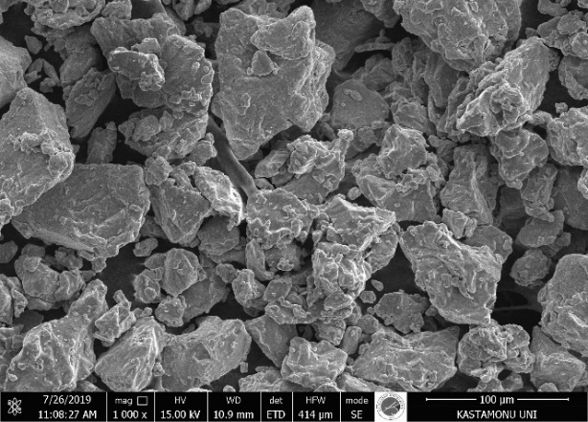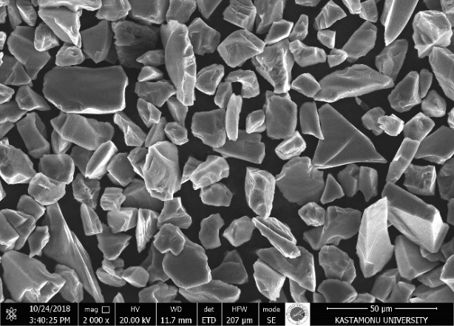
(a) (b)
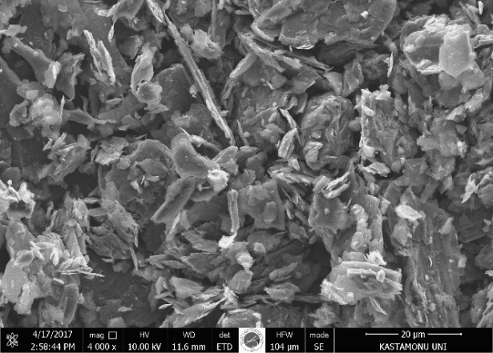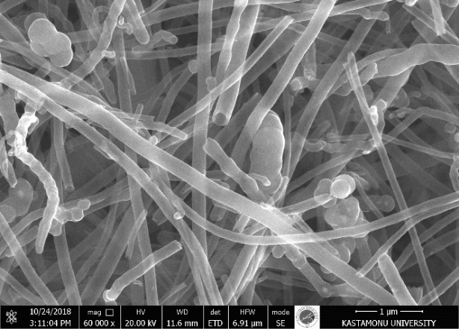
(c) (d)
Şekil 7.1. Tozların SEM fotoğrafları: (a) Ti, (b) SiC, (c) grafit ve (d) KNF

7.2. Üretim
Ti₃SiC₂-CNF kompozitini elde etmek için Ti +% 25 SiC +% 4.5 C ve % 0.5 KNF toz karışımı kullanılmıştır. Tozların karıştırılması, 10 mm çapında on adet paslanmaz çelik bilya içeren bir kap içinde bir bilyeli öğütme cihazı kullanılarak yapılmıştır. Bilyanın toza ağırlık oranı 10:1 olarak ayarlanmıştır. Kabın dönme hızı 450 rpm olarak seçilmiştir. Bilyalı öğütme süresi 2 saat belirlenmiştir.
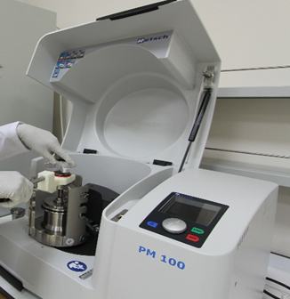

Fotoğraf 7.1. Bilyeli Öğütücü

Karıştırılan tozlar Fotoğraf 7.2’deki soğuk presleme presinde preslenmiştir. Presleme basıncı olarak 500 MPa'lık bir basınç uygulanmıştır. Sinterleme işlemi, argon atmosferinde 1150 °C, 1300 °C ve 1450 °C'de 2 saat boyunca Fotoğraf 7.3’de verilen tüp fırında gerçekleştirilmiştir. Hem mikroyapısal inceleme hem de üç noktalı bükme testi için örnekler 40 mm x 10 mm x 10 mm'de üretilmiştir.
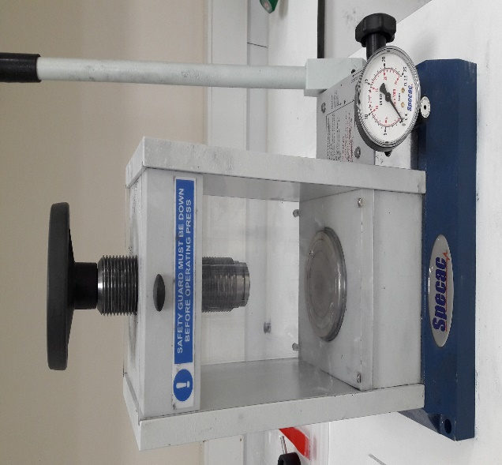

Fotoğraf 7.2. Soğuk preslemede kullanılan pres

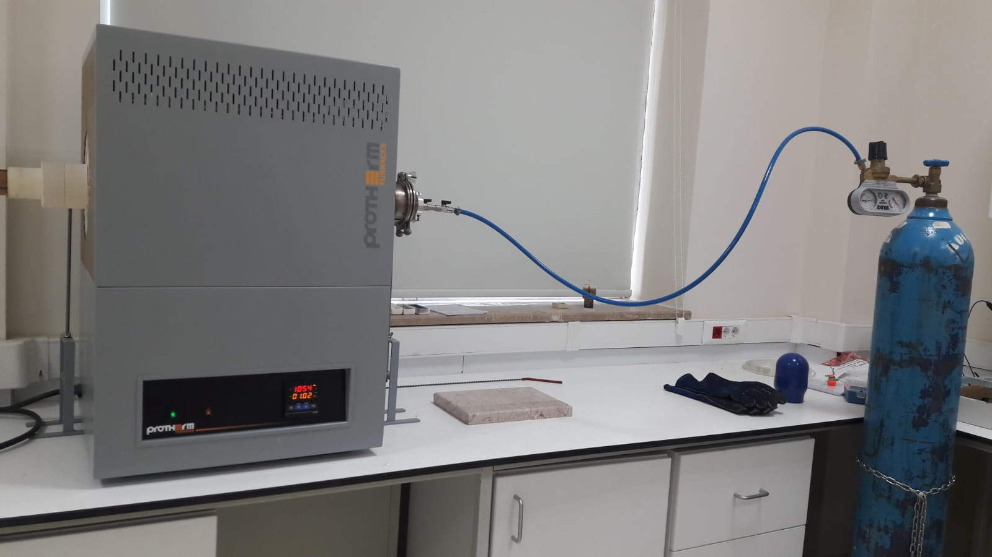

Fotoğraf 7.3. Sinterleme fırını

7.3. Mikroyapı İncelemesi
Metalografik incelemeler için numuneler, 10 mm x 10 mm x 10 mm ölçülerinde kesilmiştir. Elde edilen metalografi numuneleri 400-1200 mesh’lik zımpara kağıdına tutularak yüzeyleri temizlenmiştir. Daha sonra 1 ve 6 mm’lik elmas pasta ve inceltici yardımıyla numunelerin yüzeyleri parlatılmıştır (Fotoğraf 7.4). Mikroyapı incelemeleri için numuneler 20 saniye süreyle 5 gr. FeCl3 + 50 ml HCl + 100 ml H₂O çözeltisinde dağlanmıştır. Numunelerin mikroyapısının üretim koşullarına bağlı olarak nasıl değiştiğini ve faz yapılarını tayin etmek ve kırık yüzeylerini yorumlamak için taramalı elektron mikroskobu (FEI QUANTA 250 FEG marka), enerji dispersive spektograph (EDS) (Fotoğraf 7.5), X- ışını difraksiyonu (XRD- Bruker AXS Inc., D8 Advance model) analizlerden yararlanılmıştır. XRD analizleri 30 kV ve 15 mA’de CuKα radyasyonu kullanılarak Rigaku Geigerflex X-ışını difraktometresi ile elde edilmiştir (Fotoğraf 7.6).
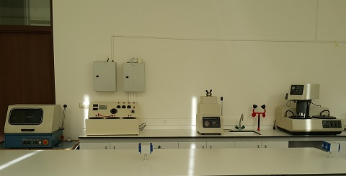

Fotoğraf 7.4. Metalografik numune hazırlama cihazları

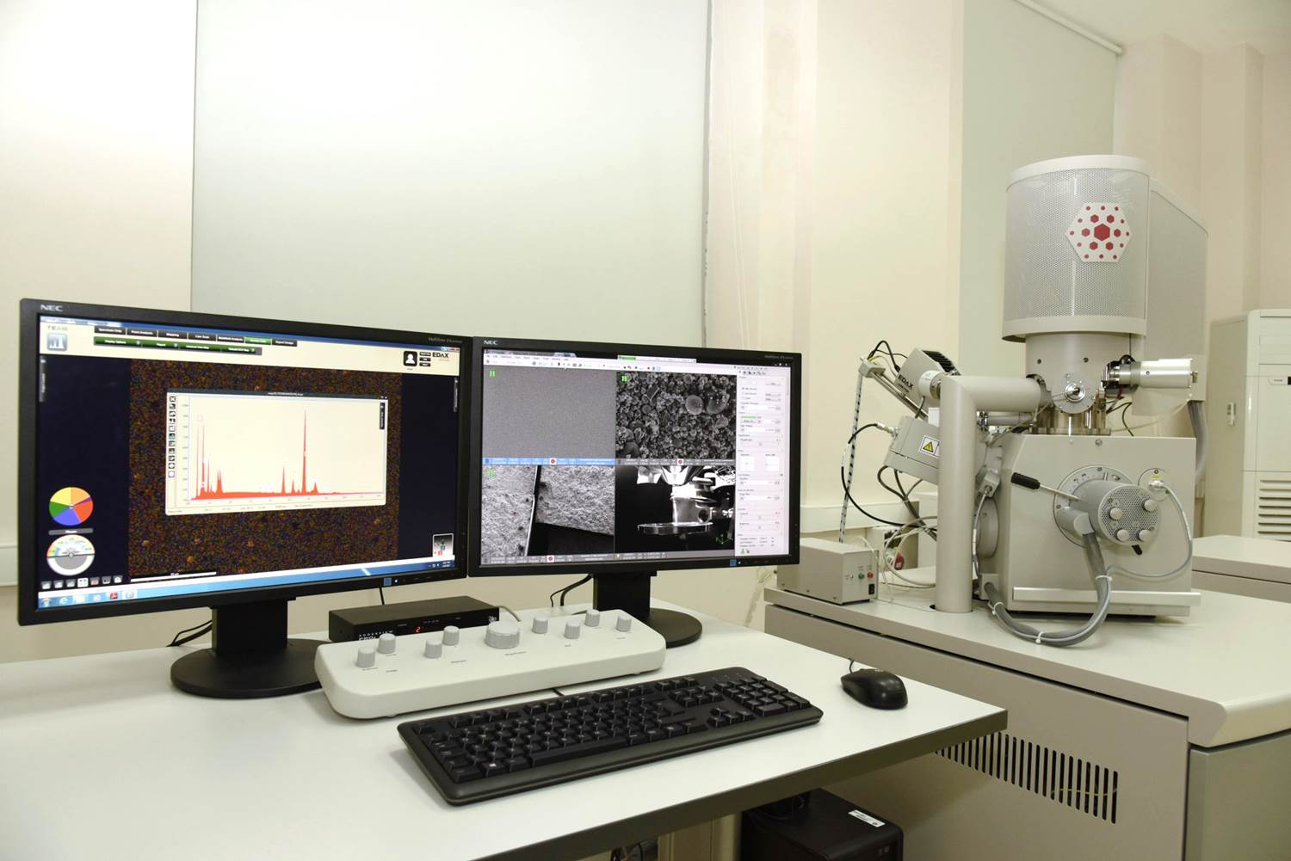

Fotoğraf 7.5. Taramalı elektron mikroskobu
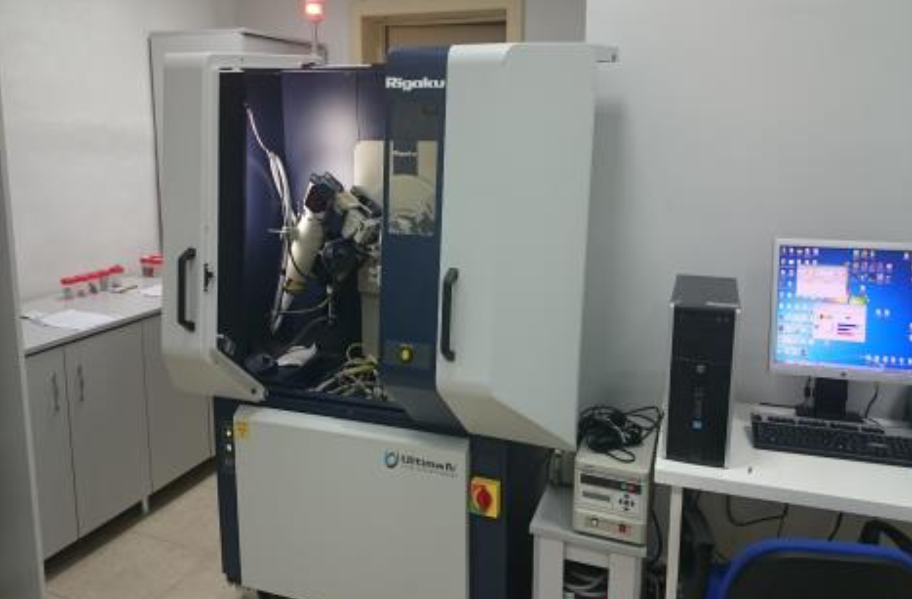

Fotoğraf 7.6. XRD cihazı

7.4. Sertlik Testi

Toz metalurjisiyle üretilen numunelerin sertliğini belirlemek için Vickers sertlik testi cihazı kullanılarak numunelerin sertliği ölçüldü. Vickers sertlik değerleri, otomatik olarak hesaplandı. Sertlikler, SHIMADZU HMV-G21 model mikro sertlik cihazı kullanılarak, 200 gram yük altında ve 15 saniyelik bekleme süresiyle ölçüldü (Fotoğraf 7.7).
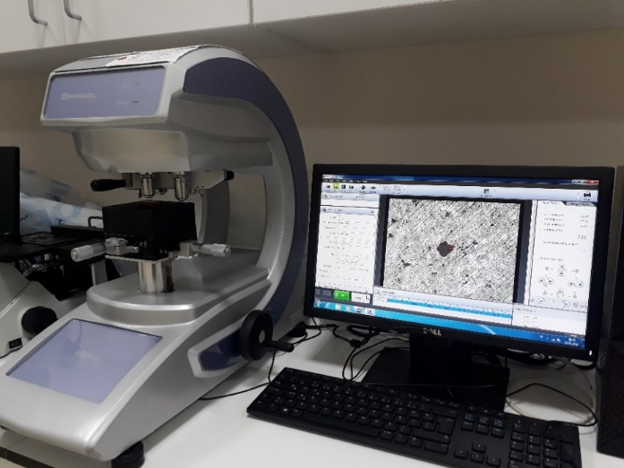

Fotoğraf 7.7. Mikrosertlik cihazı

7.5. Yoğunluk Ölçümü
Numune yoğunluklarının 10⁻⁴ hassasiyetindeki bir terazi ile ASTM B 311-08 standardında belirtildiği gibi Archimedes prensibine göre ölçülmüştür. Fotoğraf 7.8’de yoğunluk ölçümünde kullanılan hassas terazi görülmektedir. Bu yönteme göre öncelikle numunelerin havada kuru ağırlıkları ölçülmüş daha sonra numuneler darası alınan metal bir sepet içine konarak sıcaklığı ölçülen saf su dolu ölçüm kabına batırılmıştır. Numuneler suyun içerisinde tekrar tartıldıktan sonra yoğunluk değerleri aşağıdaki denkleme göre hesaplanmıştır.

(7.1)
Bu denklemde;
d=Numunenin yoğunluğu (gr/cm³)
A=Numunenin havadaki ağırlığı (gr)
B=Numunenin su içerisindeki ağırlığı (gr)
d_{s}= Ölçümün yapıldığı sıcaklıktaki suyun yoğunluğu (gr/cm³)

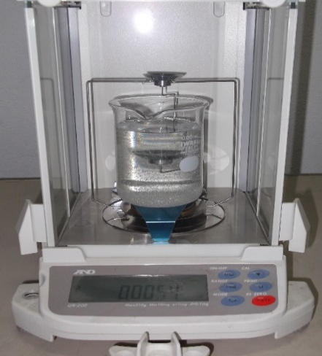

Fotoğraf 7.8. Yoğunluk ölçümünde kullanılan yoğunluk kitli hassas terazi
Sinterleme sonucu elde edilen kompozitlerin ne oranda sinterlenebildiklerini anlayabilmek amacıyla aşağıdaki formüle göre numunelerin bağıl yoğunlukları hesaplanmıştır.
(7.2)
Burada;
ρ_{b} = Bağıl yoğunluk (%)
ρ = Deneysel olarak ölçülmüş yoğunluk (gr/cm³)
ρ_{k} = Toz karışım oranları esas alınarak hesaplanan teorik yoğunluğu (gr/cm³).

7.6. Üç Noktalı Eğme Testi
Kırılma tokluğunu belirlemek için yapılan üç noktalı eğme testi (Fotoğraf 7.9) 50 kN kapasiteli üniversal çekme cihazında ASTM B 528-83a standardına göre ve 1 mm/dk test hızında yapılmıştır. Üç noktalı eğme testi için 40 mm x 10 mm x 10 mm ölçülerindeki numuneler kullanılmıştır.
Eğilme mukavemetini belirlemek için;

(7.3)
formülünden yararlanılmıştır. Burada;
P= Eğme mukavemeti (MPa)
F= Kırılma anında numuneye uygulanan kuvvet (N)
L= Destek noktaları arasındaki mesafe (mm)
b= Numune genişliği (mm)
h= Numune yüksekliği (mm)

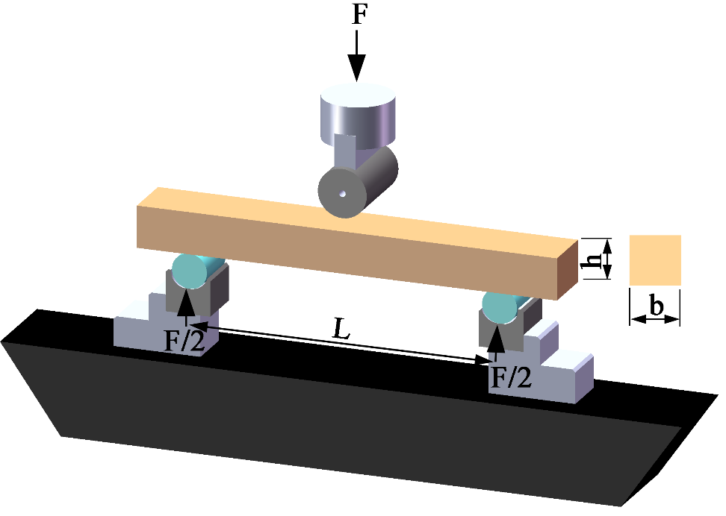

Fotoğraf 7.9. Üç noktalı eğme testi düzeneği

8. BULGULAR VE TARTIŞMA

8.1. Mikroyapı Sonuçları
Bilyalı öğütme işleminden sonra üretilen alaşımlı tozun SEM fotoğrafı ve XRD analizi, Şekil 8.1’de verilmiştir. Bilyalı öğütme işleminden sonra, tozların küresel, köşeli ve çubukumsu gibi farklı morfolojilere sahip oldukları Şekil 8.1a’da görülmektedir. Bilyalı öğütme işlemi sonucunda başlangıç tozları tamamen farklı bir morfolojiye sahiptir. KNF, A bölgesinde toz tanesinde açıkça görülür (Şekil 8.1b). Şekil 8.1c'de verilen XRD şablonunda, sentezlenmiş tozda oluşan fazlar tespit edildi. Mikroyapıda Ti, TiC, SiC, C, Ti₃SiC₂ fazları oluştu. TiC ve Ti₃SiC₂ yeni oluşturulmuş fazlardır. Ti₃SiC₂ fazının varlığı, MAX fazının tozda elde edildiğini gösterir.
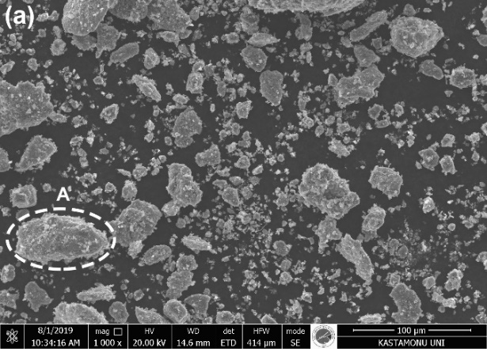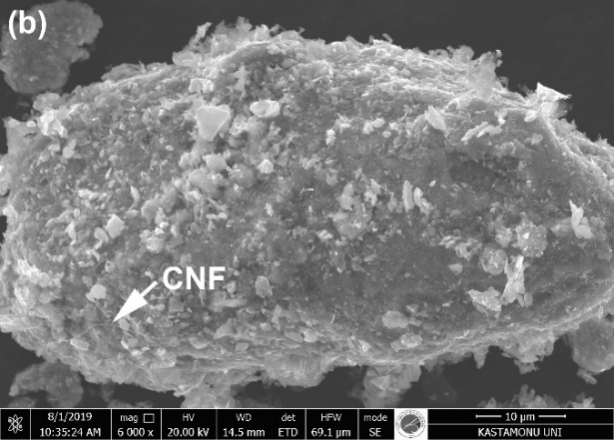
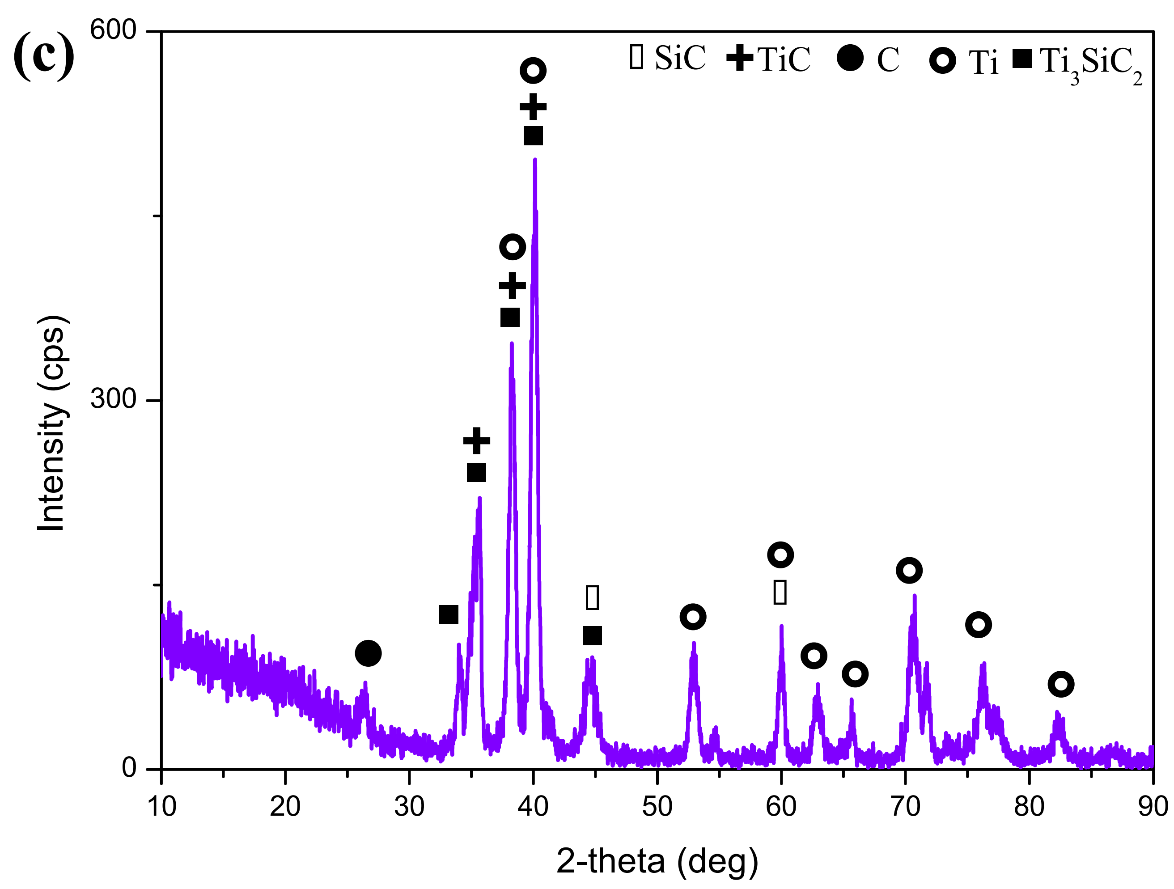
Şekil 8.1. (a, b) Bilyalı öğütülmüş tozun farklı büyütme oranlarında SEM görüntüleri ve (c) XRD deseni
Soğuk preslenmiş ve daha sonra 1150 °C, 1300 °C ve 1450 °C'de sinterlenmiş numunelerin XRD desenleri Şekil 8.2'de gösterilmektedir. Üç sıcaklıkta da benzer fazlar tespit edilmiş olup, bu fazlar SiC, TiC, C, Ti₃SiC₂, Ti₅Si₃ ve TiSi₂’dir. Bu fazların pikleri Şekil 8.2’de kolaylıkla tanımlanabilmektedir. XRD paternleri ayrıca başlangıç tozundaki tüm Ti'nin farklı fazlar oluşturmak için reaksiyona girdiğini göstermektedir. Sinterleme sıcaklığının artmasıyla TiC, Ti₃SiC₂, Ti₅Si₃ ve TiSi₂ fazlarına ait piklerin şiddetlerinde de artış meydana gelmiştir. Bu durum sıcaklık artışıyla reaktifliğin artması ile ilişkilendirilebilir (Ortiz vd., 2000; Singh vd., 2011). Öğütülmüş fakat sinterlenmemiş tozdan farklı olarak sinterlenmiş numunelerde Ti₅Si₃ ve TiSi₂ fazları meydana gelmiştir. Bunun yanında Ti tamamen kaybolmuştur. Bu durum yukarıda vurgulanmıştır. Ayrıca grafikten SiC fazının piklerinde azalmada görülmektedir. Bu, SiC’un yüksek sıcaklıklarda bozulması ile açıklanabilir. Bozulma ürünleri Ti ile birleşerek diğer ikili (TiC, Ti₅Si₃ ve TiSi₂) ve üçlü fazları (Ti₃SiC₂) oluşturmuştur (Bale vd., 2002).
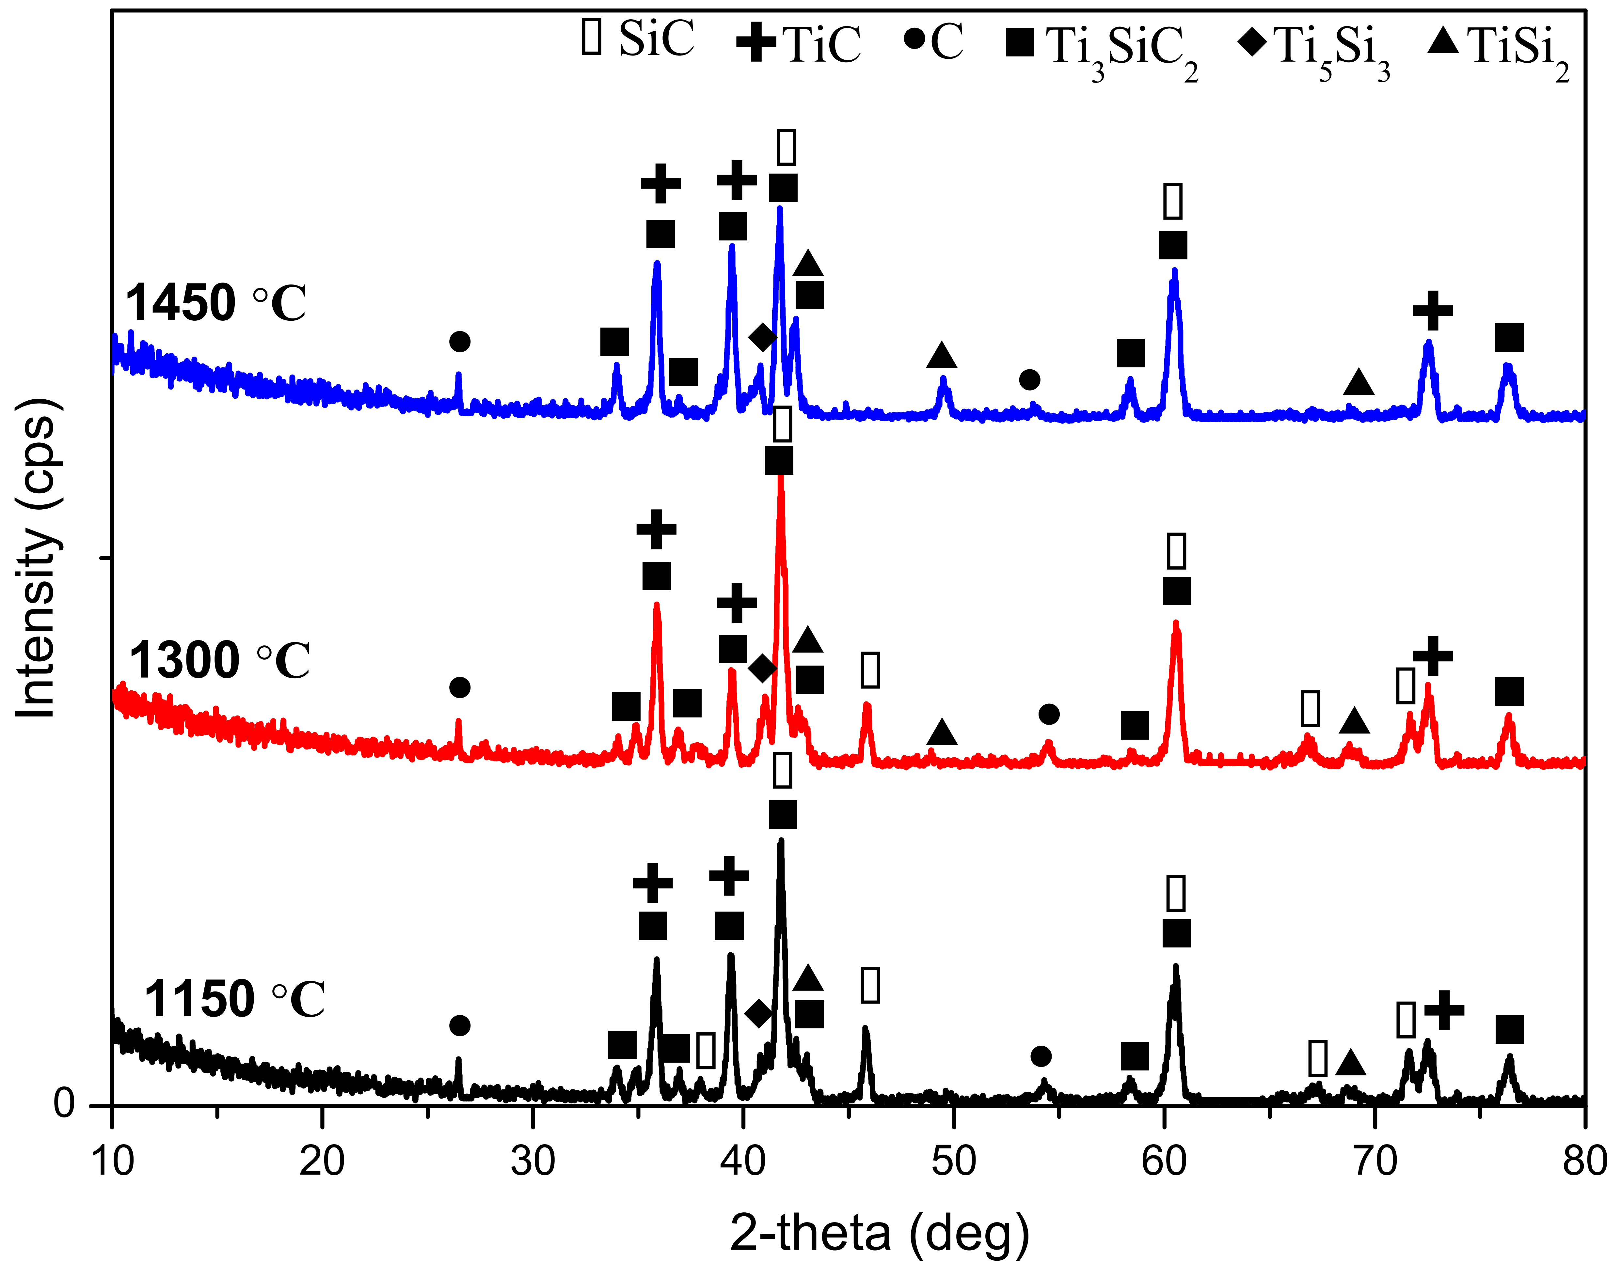
Şekil 8.2. Sinterlenmiş numunelerin XRD deseni

1150 °C, 1300 °C ve 1450 °C'de sinterlenmiş numunelerin SEM fotoğrafları ve bazı bölgelerin EDS analizi Şekil 8.3-Şekil 8.5’de detaylı bir şekilde görülmektedir. Şekil 8.3’de, yani 1150 °C’de sinterlenmiş numunenin fotoğrafından numunenin kısmen gözenekli olduğu görülmektedir. Yine aynı fotoğrafta karbon nano fiberlerde belirgin bir şekilde görülmektedir. Sinterleme sıcaklığının 1150 °C’den 1300 °C’ye çıkmasıyla mikroyapı değişimleri göze çarpmaktadır (Şekil 8.4). Özellikle dikkat çekici yapılar, rodlu yapılardır. Bu rodlu yapıların EDS analizi ve morfolojisi dikkate alınarak Ti₅Si₃ fazlı yapılar olduğu sanılmaktadır. Ding vd. (2019) Ti–C–Si sistemleri ve oluşum mekanizmaları konulu çalışmasında Ti₅Si₃ rodlu yapıyı tespit etmişlerdir. Ti+Si→Ti₅Si₃ reaksiyonuna göre bu yapının oluşumunu rapor etmişlerdir. Bizim tez çalışmamızda bu fazın EDS analizi Şekil 8.4b’de verilmiştir. Fazın bileşimi ağırlıkça % 62.4 Ti ve % 37.6 Si şeklindedir. Yine Şekil 8.4’den TiC ve TiSi₂ fazlı yapıların varlığıda görülmektedir. Yüksek sıcaklıkta yüksek miktarda Si’nin Ti ile reaksiyonu sonucunda TiSi₂ fazı oluşmuştur. Bu fazın EDS analiz ise ağırlıkça % 46.5 Ti ve % 53.5 Si’dir. Bu fazlar Şekil 8.6’daki Ti-Si-C üçlü faz diyagramında da görülmektedir. Diyagramda Si köşesine gidildikçe TiS₂ fazının oluşumu desteklenmektedir. Sinterleme sıcaklığı 1450 °C’ye ulaştığında mikroyapıda karbon nanofiber, TiC ve Ti₃SiC₂ yapı ve fazları görülmektedir (Şekil 8.5). TiC miktarının artmasıyla Ti₅Si₃ rodlu yapının kaybolduğu mikroyapıdan anlaşılmaktadır. TiC ağının oluşması, Ti₅Si₃ fazının oluşumunu engellemektedir şeklinde açaklanabilmektedir (Ding vd., 2019). 1450 °C’de sinterlenen numune için Ti₃SiC₂ fazı, parlatılmış ve dağlanmış numunenin mikroyapısında belirgin olarak görülmektedir. Bu fazın EDS analizi ağırlıkça % 47.9 Ti, % 17.2 Si ve % 34.9 C’dir. Ti₃SiC₂ fazı, Ti-Si-C üçlü faz diyagramında T1 fazı olarak görülmektedir. Kimyasal bileşimde faz diyagramındaki değerlere yakın bir değerdedir. TiC partikülleri Ti-Si ile reaksiyona girer ve karbon varlığında Ti₃SiC₂ fazı TiC partiküllerinden çekirdeklenir ve katmanlı bir yapıya dönüşür (Yaghobizadeh vd., 2018).

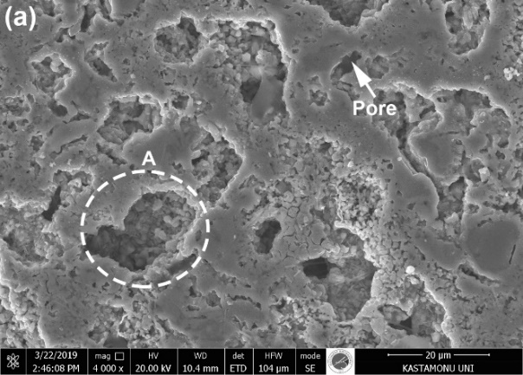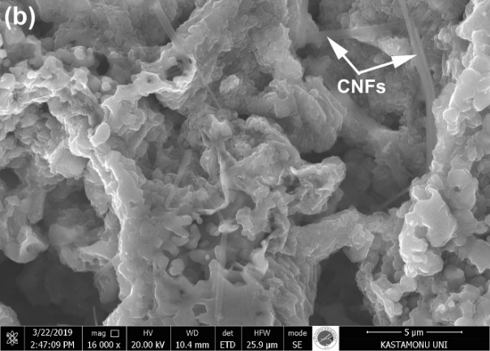
Şekil 8.3. (a) 1150 °C’de sinterlenmiş numunenin SEM fotoğrafı ve (b) A bölgesinin detaylı görünümü

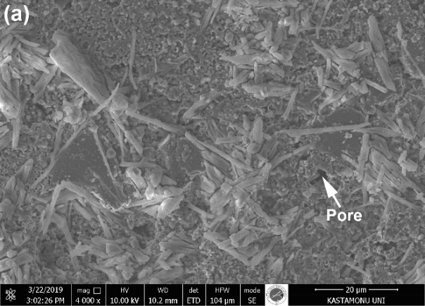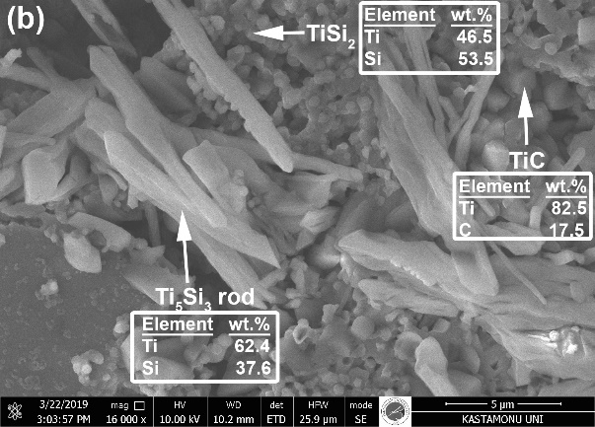
Şekil 8.4. (a) 1300 °C’de sinterlenmiş numunenin SEM fotoğrafı ve (b) Detaylı görünüm ve EDS analizi

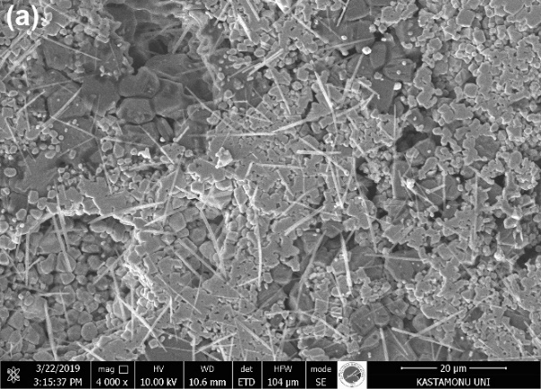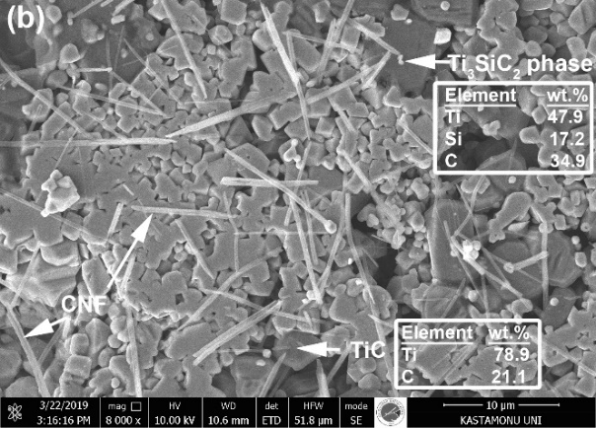
Şekil 8.5. (a) 1450 °C’de sinterlenmiş numunenin SEM fotoğrafı ve (b) Detaylı görünüm ve EDS analizi

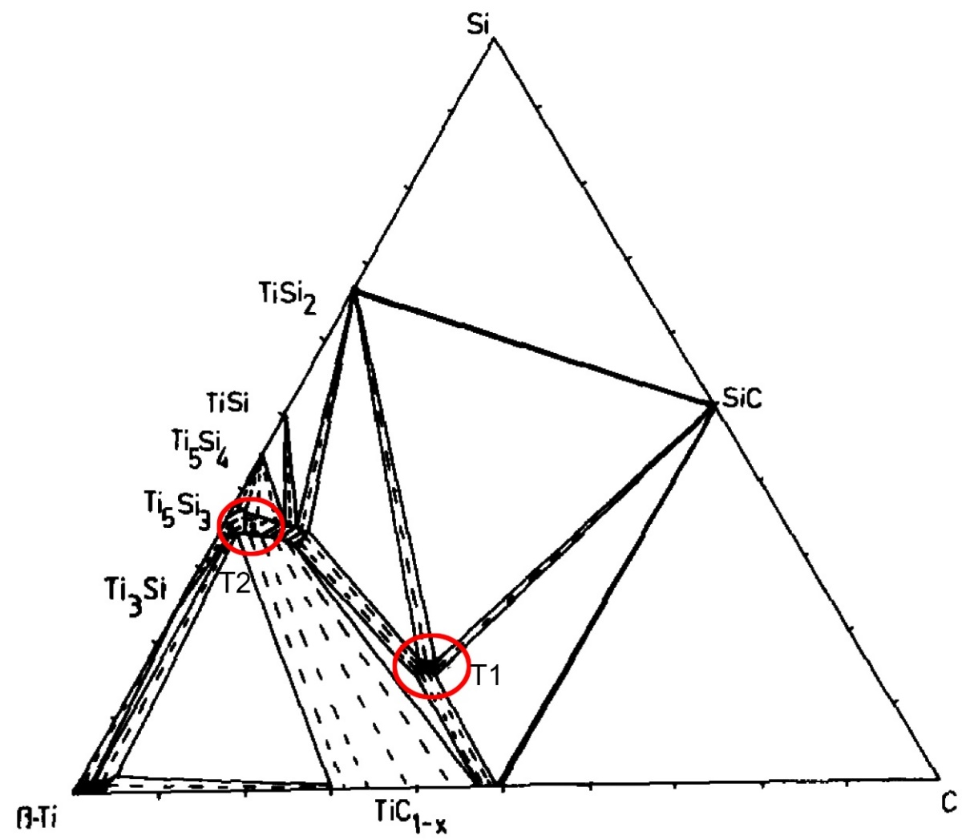
Şekil 8.6. 1373 K sıcaklıktaki Ti-Si-C üçlü faz diyagramı (Wakelkamp vd., 1991)

8.2. Yoğunluk Sonuçları
Tablo 8.1, Ti₃SiC₂-KNF malzemelerinin deneysel ve bağıl yoğunluklarını göstermektedir. Deney yoğunlukları 3.4294 ila 3.7542 g/cm³ arasında değişmektedir. Bağıl yoğunluklar % 84.39 ile % 92.38 arasında değişmektedir. Sinterleme sıcaklığını artırarak, numunelerin hem deneysel hem de bağıl yoğunlukları önemli ölçüde artmıştır. Daha yüksek sinterleme sıcaklıklarında, daha yüksek difüzyon oranları nedeniyle daha yoğun bir yapı oluşmuştur (Min vd., 2007).
Tablo 8.1. Numunelerin deneysel ve bağıl yoğunlukları

Sinterleme sıcaklığı (°C) | Deneysel yoğunluk (g/cm³) | Bağıl yoğunluk (%)
1150 | 3,4294 | 84,39
1300 | 3,5159 | 86,52
1450 | 3,7542 | 92,38

8.3. Sertlik Sonuçları
Ti₃SiC₂-KNF malzemelerinin sertlik grafiği Grafik 8.1'de verilmektedir. Mikro sertlik değerleri artan sinterleme sıcaklığı ile 255 HV_{0.2} ila 278 HV_{0.2} arasında değişmiştir. Numunelerin sertliği, sırasıyla 1150 °C, 1300 °C ve 1450 °C'de sinterlenen numuneler için 255 HV_{0.2}, 278 HV_{0.2} ve 268 HV_{0.2}’dir. Sertlik, sinterleme sıcaklığı 1150 °C’den 1300 °C’a artarken artmış, sıcaklığın 1300 °C’den, 1450 °C’ye artmasıyla sertlik kısmen azalmıştır. 1100 °C’de kısmen gözenek bulunması sertliğin azda olsa düşük olmasına neden olmuştur. 1300 °C’deki yüksek mikro sertlik esas olarak TiC ve Ti₅Si₃ gibi sert fazların varlığından kaynaklanmaktadır. 1450 °C’de sertliğin düşmesi artan Ti₃SiC₂ fazının varlığıdır. Liu vd. (2009) bunu yumuşak ve monolitik Ti₃SiC₂’in olmasına dayandırmaktadır.
Grafik 8.1. Ti₃SiC₂-KNF malzemelerin sinterleme sıcaklığına bağlı sertlik grafiği

8.4. Üç Noktalı Eğme Testi Sonuçları
Kırılma tokluğunu belirlemek için yapılan üç noktalı eğme testi 50 kN kapasiteli üniversal tip çekme cihazında ASTM B 528-83a standardına göre ve 1 mm/dk test hızında yapılmıştır. Üç noktalı eğme testi için 40 mm x 10 mm x 10 mm ölçülerindeki numuneler kullanılmıştır. Her bir numune için üç noktalı eğme testi üçer defa tekrarlanmıştır. Elde edilen değerlerin ortalaması alınarak sinterleme sıcaklığının etkisi tartışılmaya çalışılmıştır.

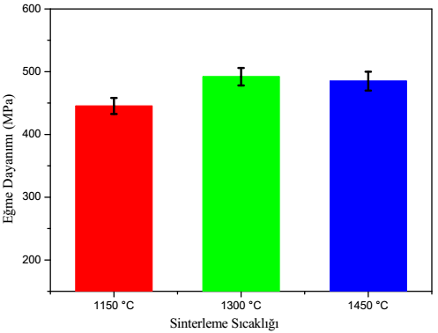
Grafik 8.2. Sinterleme sıcaklığının eğme dayanımına etkisi
Eğme mukavemeti üzerine sinterleme sıcaklığının etkisi Grafik 8.2’de görülmektedir. Sinterleme sıcaklığı arttıkça numunelerin eğme dayanımlarında artış olmuştur. Fakat 1300 °C ve 1450 °C sinterleme sıcaklıkları için benzer eğme mukavemeti değeri tespit edilmiştir. Numuneler için 1150, 1300 ve 1450 °C’deki eğme mukavemetleri sırasıyla 445 MPa, 490 MPa ve 485 MPa’dır. İlk numunedeki (1150 °C) mukavemetin düşük olmasının nedeni yapıda var olan gözeneklerin çentik etkisi oluşturarak zayıflama etkisi meydana getirmesidir. Sıcaklığın etkisi ile gözenekler katı hal difüzyonundan dolayı kapanmıştır ve bu yüzden dayanımda artış meydana gelmiştir. Ancak 1450 °C’deki dayanımın çok az düşüş göstermesi, yapıda yumuşak seramik fazının (Ti₃SiC₂) varlığıdır. Yine numunelerin uzama değerlerinde de farklılıklar meydana gelmiştir. 1150, 1300 ve 1450 °C’deki % uzama miktarları sırasıyla 1.1, 1.3 ve 1.6 olarak ölçülmüştür. Bu sonuçlar yine eğme dayanımı değerleriyle uyumludur.

Üç noktalı eğme testi sonrasında kırılma yüzeylerinin durumu hakkında bilgi sahibi olmak için numunelerin yüzeyleri taramalı elektron mikroskobu (SEM) ile incelenmiştir. Numunelerin yüzeylerin SEM incelemeleri Şekil 8.7, Şekil 8.8 ve Şekil 8.9’da verilmiştir. Her üç numunede de kırılma şeklinin gevrek olmadığı görülmektedir. Bu numunelerdeki tokluk mekanizmaları, fiberler boyunca çatlak sapması, fiberin ayrılması ve fiberin dışarı çekilmesidir. MAX fazının kompozitlere dahil edilmesi sadece matrisin sertleştirme mekanizmasını güçlendirmekle kalmaz, aynı zamanda matrisin kendisi de tokluğun arttırılmasında önemli bir rol oynayabilir. Tipik kırılgan seramik malzemelerle karşılaştırıldığında, Ti₃SiC₂ gerilimle karşı karşıya kaldıklarında farklı mikro deformasyon mekanizmalarını tolere edebilen özel bir katmanlı yapıya özel katmanlı bir yapısı (kink band) vardır (yapılarında aynı anda güçlü metalik bağ ve nispeten zayıf kovalent bağ bulunur). Bu mekanizmalar hasarın sınırlanmasına yol açar, bu nedenle gerilmenin homojen dağılımı gerilim konsantrasyonlarına karşı matris hassasiyetini azaltır (Curtin, 1991; Pompidou ve Lamon, 2007; Ly vd., 2001; Yaghobizadeh vd., 2018).
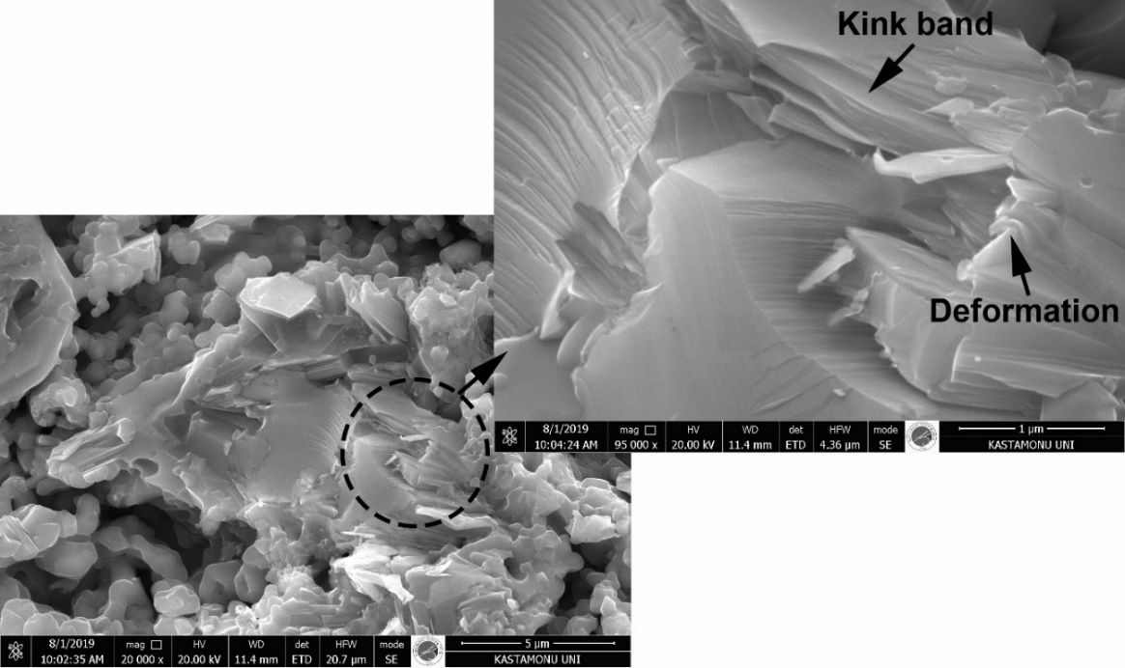
Şekil 8.7. 1150 °C’de sinterlenmiş numunenin kırık yüzeyinin SEM fotoğrafları
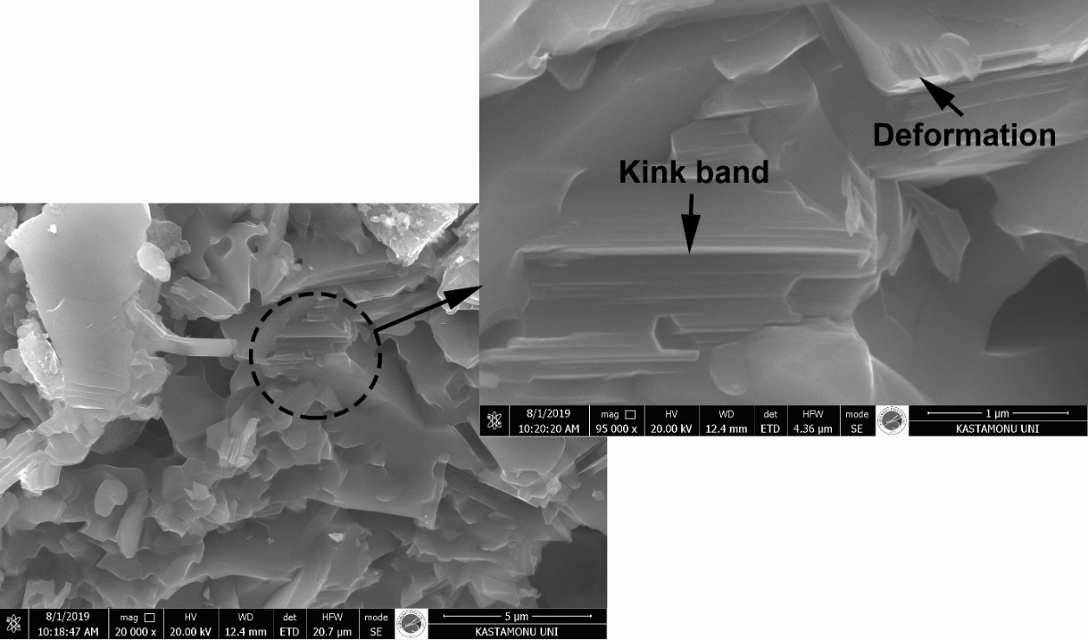

Şekil 8.8. 1300 °C’de sinterlenmiş numunenin kırık yüzeyinin SEM fotoğrafları

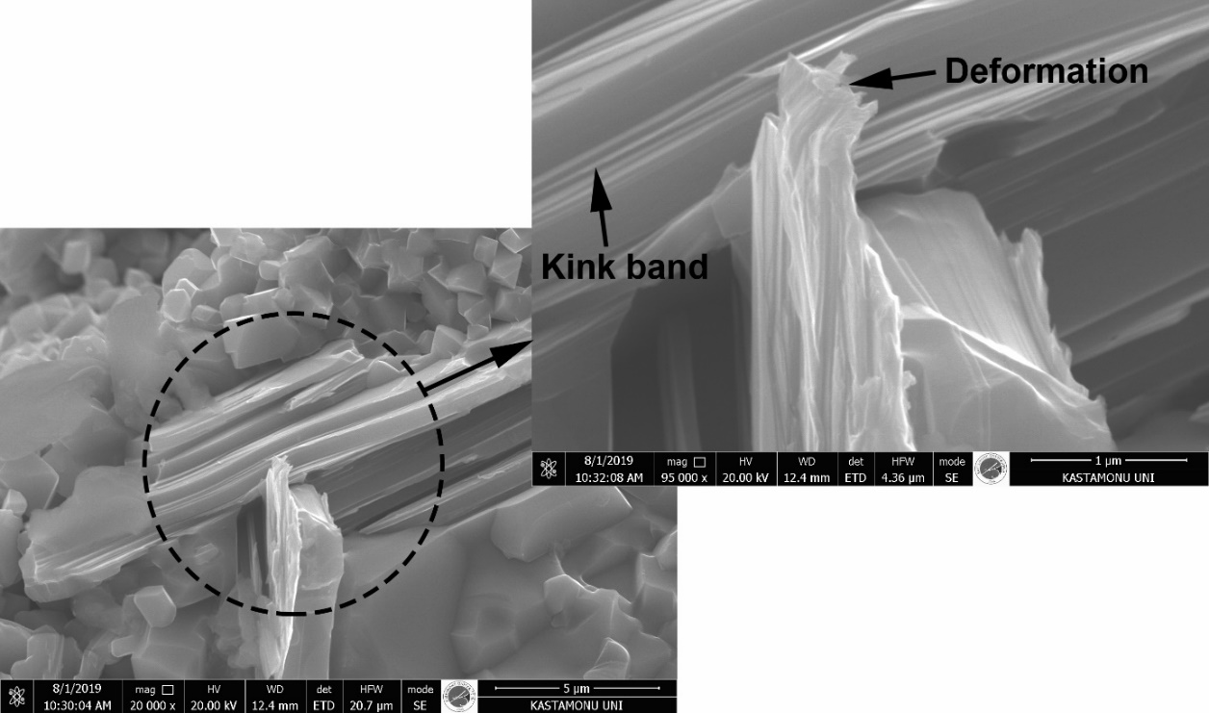

Şekil 8.9. 1450 °C’de sinterlenmiş numunenin kırık yüzeyinin SEM fotoğrafları

9. GENEL SONUÇLAR
MAX fazlı malzemelerin toz metalürjisi yöntemi ile üretimi ve karakterizasyonun araştırılması amaçlanan bu çalışmada aşağıdaki bilgi, bulgu ve sonuçlara ulaşılmıştır.

- Ti₃SiC₂-KNF kompozit malzemeler toz metalurjisi yöntemi kullanılarak başarılı bir şekilde üretilmiştir. Üretim parametresi olarak sinterleme sıcaklığı tercih edilmiştir ve bu sinterleme sıcaklığının bazı özellikler üzerine etkileri tespit edilmiştir.

- XRD analizine göre her üç sinterleme sıcaklığında (1150, 1300 ve 1450 °C) SiC, TiC, C, Ti₃SiC₂, Ti₅Si₃ ve TiSi₂.fazları tespit edilmiştir. Sinterleme sıcaklığının artmasıyla Ti₃SiC₂ MAX fazının şiddetinin daha da arttığı belirlenmiştir.

- SEM fotoğraflarından mikroyapıda düşük sinterleme sıcaklığında gözenekli yapının oluştuğu görülmüştür. Sinterleme sıcaklığının 1150 °C’den 1300 °C’ye çıkmasıyla mikroyapı değişimleri göze çarpmaktadır. Rodlu yapılar oluşmuştur. Sinterleme sıcaklığı 1450 °C’ye ulaştığında mikroyapıda karbon nanofiber, TiC ve Ti₃SiC₂ yapı ve fazları görülmektedir. TiC miktarının artmasıyla Ti₅Si₃ rodlu yapının kaybolduğu mikroyapıdan anlaşılmaktadır.

- Sinterleme sıcaklığının artmasıyla, numunelerin hem deneysel hem de bağıl yoğunlukları önemli ölçüde artmıştır. Daha yüksek sinterleme sıcaklıklarında, daha yüksek difüzyon oranları nedeniyle daha yoğun bir yapı oluşmuştur.

- Mikro sertlik değerleri artan sinterleme sıcaklığı ile oldukça değişmiştir. Numunelerin sertliği, sırasıyla 1150 °C, 1300 °C ve 1450 °C'de sinterlenen numuneler için 255 HV0.2, 278 HV0.2 ve 268 HV0.2’dir. Sertlik, sinterleme sıcaklığı 1150 °C’den 1300 °C’a artarken artmış, sıcaklığın 1300 °C’den, 1450 °C’ye artmasıyla sertlik kısmen azalmıştır.

- Sinterleme sıcaklığı arttıkça numunelerin eğme dayanımlarında artış olmuştur. Numuneler için 1150, 1300 ve 1450 °C’deki eğme mukavemetleri sırasıyla 445 MPa, 490 MPa ve 485 MPa’dır. 1150 °C’de mukavemetin düşük olmasının nedeni yapıda var olan gözeneklerin çentik etkisi oluşturarak zayıflama etkisi meydana getirmesidir. Sıcaklığın etkisi ile gözenekler katı hal difüzyonundan dolayı kapanmıştır. 1450 °C’deki dayanımın düşüşü yapıda yumuşak seramik fazının (Ti3SiC2) varlığıdır. Tipik kırılgan seramik malzemelerle karşılaştırıldığında, Ti3SiC2 gerilimle karşı karşıya kaldıklarında farklı mikro-deformasyon mekanizmalarını tolere edebilen özel bir katmanlı yapıya özel katmanlı bir yapısı (kink band) vardır.

10. ÖNERİLER
Bu çalışmanın neticesinde aşağıdaki önerilerde bulunulabilir:

- Aşınma ve korozyon dayanımı, numuneler üzerinde aşınma ve korozyon testi yapılarak incelenebilir.

- Farklı üretim yöntemleri kullanılarak üretim yöntemlerinin özelliklere etkisi kıyaslanabilir.

KAYNAKLAR
Amini, S., Ni, C., & Barsoum, M. W. (2009). Processing, microstructural characterization and mechanical properties of a Ti2AlC/nanocrystalline Mg-matrix composite. Composites Science and Technology, 69(3-4), 414-420.
Arunajatesan, S., & Carim, A. H. (1995). Synthesis of titanium silicon carbide. Journal of the American Ceramic Society, 78(3), 667-672.
Bale, C. W., Chartrand, P., Degterov, S. A., Eriksson, G., Hack, K., Mahfoud, R. B., Melançon, J., Pelton, A. D., & Petersen, S. (2002). FactSage thermochemical software and databases. Calphad, 26(2), 189-228.
Barsoum, M. W., Yaroschuk, G., & Tyagi, S. (1997). Fabrication and characterization of M₂SnC (M= Ti, Zr, Hf and Nb). Scripta materialia, 37(10), 1583-1591.
Barsoum, M. W. (2000). The MN+ 1AXN phases: A new class of solids: Thermodynamically stable nanolaminates. Progress in Solid State Chemistry, 28(1-4), 201-281.
Barsoum, M. W., & El-Raghy, T. (2001). The MAX phases: Unique new carbide and nitride materials: Ternary ceramics turn out to be surprisingly soft and machinable, yet also heat-tolerant, strong and lightweight. American Scientist, 89(4), 334-343.
Bouhemadou, A. (2009). Structural, electronic and elastic properties of MAX phases M₂GaN (M= Ti, V and Cr). Solid State Sciences, 11(11), 1875-1881.
Barbero, E. J. (2017). Introduction to composite materials design. CRC press.
Curtin, W. A. (1991). Theory of mechanical properties of ceramic‐matrix composites. Journal of the American Ceramic Society, 74(11), 2837-2845.
Cruise, A. M., Bowles, J. A., Patrick, T. J., & Goodall, C. V. (2006). Principles of space instrument design (Vol. 9). Cambridge university press.
Dang, W., Ren, S., Zhou, J., Yu, Y., Li, Z., & Wang, L. (2016). Influence of Cu on the mechanical and tribological properties of Ti₃SiC₂. Ceramics International, 42(8), 9972-9980.
Ding, H., Chu, W., Wang, Q., Miao, W., Wang, H., Liu, Q., Glandut, N. & Li, C. (2019). The in-situ synthesis of TiC in Cu melts based on Ti–C–Si system and its mechanism. Materials & Design, 182, 108007.
Eklund, P., Murugaiah, A., Emmerlich, J., Czigàny, Z., Frodelius, J., Barsoum, M. W., Högberg, H. & Hultman, L. (2007). Homoepitaxial growth of Ti–Si–C MAX-phase thin films on bulk Ti₃SiC₂ substrates. Journal of crystal growth, 304(1), 264-269.
El-Raghy, T., & Barsoum, M. W. (1999). Processing and mechanical properties of Ti₃SiC₂: I, reaction path and microstructure evolution. Journal of the American Ceramic Society, 82(10), 2849-2854.
El Saeed, M. A., Deorsola, F. A., & Rashad, R. M. (2012). Optimization of the Ti₃SiC₂ MAX phase synthesis. International Journal of Refractory Metals and Hard Materials, 35, 127-131.
Emmerlich, J., Högberg, H., Sasvári, S., Persson, P. O. & Hultman, L. (2004). Growth of Ti₃SiC₂ thin films by elemental target magnetron sputtering. Journal of Applied Physics, 96(9), 4817-4826.
Fan, X., Yin, X., He, S., Zhang, L., & Cheng, L. (2012). Friction and wear behaviors of C/C-SiC composites containing Ti₃SiC₂. Wear, 274, 188-195.
Farber, L. (1999). Transmission electron microscopy study of a low-angle boundary in plastically deformed Ti₃SiC₂. Philosophical magazine letters, 79(4), 163-170.
Ghosh, N. C., & Harimkar, S. P. (2013). Microstructure and wear behavior of spark plasma sintered Ti₃SiC₂ and Ti₃SiC₂–TiC composites. Ceramics International, 39(4), 4597-4607.
Gupta, S., Filimonov, D., Palanisamy, T., & Barsoum, M. W. (2008). Tribological behavior of select MAX phases against Al₂O₃ at elevated temperatures. Wear, 265(3-4), 560-565.
Hahn, H. T., & Tsai, S. W. (1980). Introduction to composite materials. CRC Press.
Hoffman, E. N., Vinson, D. W., Sindelar, R. L., Tallman, D. J., Kohse, G., & Barsoum, M. W. (2012). MAX phase carbides and nitrides: Properties for future nuclear power plant in-core applications and neutron transmutation analysis. Nuclear Engineering and Design, 244, 17-24.
Hu, J. J., Bultman, J. E., Patton, S., & Zabinski, J. S. (2004). Pulsed laser deposition and properties of M_{n+1}AX _{n} phase formulated Ti3SiC2 thin films. Tribology Letters, 16(1-2), 113-122.
Huang, X., Gao, Y., Wang, Z., Yi, Y., & Wang, Y. (2019). Microstructure, mechanical properties and strengthening mechanisms of in-situ prepared (Ti₅Si₃+TiC_{0. 67})/TC4 composites. Journal of Alloys and Compounds, 792, 907-917.
Hug, G., Eklund, P., & Orchowski, A. (2010). Orientation dependence of electron energy loss spectra and dielectric functions of Ti₃SiC₂ and Ti₃AlC₂. Ultramicroscopy, 110(8), 1054-1058.
Istomin, P., Nadutkin, A., & Grass, V. (2013). Fabrication of Ti₃SiC₂-based ceramic matrix composites by a powder-free SHS technique. Ceramics International, 39(4), 3663-3667.
Jeitschko, W., Nowotny, H., & Benesovsky, F. (1963). Ti₂AlN, eine stickstoffhaltige H-phase. Monatshefte für Chemie/Chemical Monthly, 94(6), 1198-1200.
Kero, I., Tegman, R., & Antti, M. L. (2011). Phase reactions associated with the formation of Ti₃SiC₂ from TiC/Si powders. Ceramics International, 37(7), 2615-2619.
Lis, J., Miyamoto, Y., Pampuch, R., & Tanihata, K. (1995). Ti₃SiC-based materials prepared by HIP-SHS techniques. Materials Letters, 22(3-4), 163-168.
Lis, J., Pampuch, R., Rudnik, T., & Wȩgrzyn, Z. (1997). Reaction sintering phenomena of self-propagating high-temperature synthesis-derived ceramic powders in the Ti-Si-C system. Solid State Ionics, 101, 59-64.
Liu, Y., Chen, J., & Zhou, Y. (2009). Effect of Ti5Si3 on wear properties of Ti₃Si(Al)C₂. Journal of the European Ceramic Society, 29(16), 3379-3385.
Liu, X. M., Le Flem, M., Béchade, J. L., & Monnet, I. (2010). Nanoindentation investigation of heavy ion irradiated Ti₃(Si,Al)C₂. Journal of Nuclear Materials, 401(1-3), 149-153.
Ly, H. Q., Taylor, R., Day, R. J., & Heatley, F. (2001). Conversion of polycarbosilane (PCS) to SiC-based ceramic Part 1. Characterisation of PCS and curing products. Journal of Materials science, 36(16), 4037-4043.
Min, K. H., Lee, B. H., Chang, S. Y., & Do Kim, Y. (2007). Mechanical properties of sintered 7xxx series AI/SiC_{p} composites. Materials Letters, 61(11-12), 2544-2546.
Nickl, J. J., Schweitzer, K. K., & Luxenberg, P. (1972). Gasphasenabscheidung im system Ti-Si-C. Journal of the Less Common Metals, 26(3), 335-353.
Ortiz, A. L., Cumbrera, F. L., Sánchez-Bajo, F., Guiberteau, F., Xu, H., & Padture, N. P. (2000). Quantitative phase-composition analysis of liquid‐phase‐sintered silicon carbide using the rietveld method. Journal of the American Ceramic Society, 83(9), 2282-2286.
Palmquist, J. P., Li, S., Persson, P. Å., Emmerlich, J., Wilhelmsson, O., Högberg, Katsnelson, M.I., Johansson, B., Ahuja, R., Eriksson, O., Hultman, L. & Jansson, U. (2004). M_{n+1}AX_{n} phases in the Ti− Si− C system studied by thin-film synthesis and ab initio calculations. Physical Review B, 70(16), 165401.
Patel, M., Singh, V., Singh, S., & Prasad, V. B. (2018). Micro-structural evolution during diffusion bonding of C-SiC/C-SiC composite using Ti interlayer. Materials Characterization, 135, 71-75.
Pompidou, S., & Lamon, J. (2007). Analysis of crack deviation in ceramic matrix composites and multilayers based on the Cook and Gordon mechanism. Composites science and technology, 67(10), 2052-2060.
Rester, M., Neidhardt, J., Eklund, P., Emmerlich, J., Ljungcrantz, H., Hultman, L., & Mitterer, C. (2006). Annealing studies of nanocomposite Ti–Si–C thin films with respect to phase stability and tribological performance. Materials Science and Engineering: A, 429(1-2), 90-95.
Shi, S., Zhang, L., & Li, J. (2008). Ti3SiC2 material: an application for electromagnetic interference shielding. Applied Physics Letters, 93(17), 172903.
Singh, A., Bakshi, S. R., Virzi, D. A., Keshri, A. K., Agarwal, A., & Harimkar, S. P. (2011). In-situ synthesis of TiC/SiC/Ti₃SiC₂ composite coatings by spark plasma sintering. Surface and Coatings Technology, 205(13-14), 3840-3846.
Sun, Z. M. (2011). Progress in research and development on MAX phases: a family of layered ternary compounds. International Materials Reviews, 56(3), 143-166.
Utili, M., Agostini, M., Coccoluto, G., & Lorenzini, E. (2011). Ti₃SiC₂ as a candidate material for lead cooled fast reactor. Nuclear Engineering and design, 241(5), 1295-1300.
Yaghobizadeh, O., Sedghi, A., & Baharvandi, H. R. (2018). Mechanical properties and microstructure of the CC-SiC, CC-SiC-Ti₃SiC₂ and CC-SiC-Ti₃Si(Al)C₂ composites. Materials Science and Engineering: A, 731, 446-453.
Wakelkamp, W. J. J., Van Loo, F. J. J., & Metselaar, R. (1991). Phase relations in the Ti-Si-C system. Journal of the European Ceramic Society, 8(3), 135-139.
Wu, E., Kisi, E. H., Riley, D. P., & Smith, R. I. (2002). Intermediate Phases in Ti₃SiC₂ Synthesis from Ti/SiC/C Mixtures Studied by Time‐Resolved Neutron Diffraction. Journal of the American Ceramic Society, 85(12), 3084-3086.
Zhang, Z. F., Sun, Z. M., Hashimoto, H., & Abe, T. (2003). Effects of sintering temperature and Si content on the purity of Ti₃SiC₂ synthesized from Ti/Si/TiC powders. Journal of Alloys and Compounds, 352(1-2), 283-289.
Zhou, Y., & Sun, Z. (2000). Electronic structure and bonding properties of layered machinable Ti₂AlC and Ti₂AlN ceramics. Physical Review B, 61(19), 12570.

ÖZGEÇMİŞ

Adı Soyadı : Ibtesam Said Shneeb SAİD

Doğum Yeri ve Yılı : Libya 18/01/1971
Medeni Hali : Evli
Cinsiyet : Bayan
Yabancı Dili : İngilizce
E-mail : ibtesamsaid46@gmail.com

Eğitim Durumu
Lisans : Kimya Mühendisliği Bölümü-Mühendislik Fakültesi Tripoli Üniversitesi, 1995
Lise : 24 March Lisesi, 1989

